
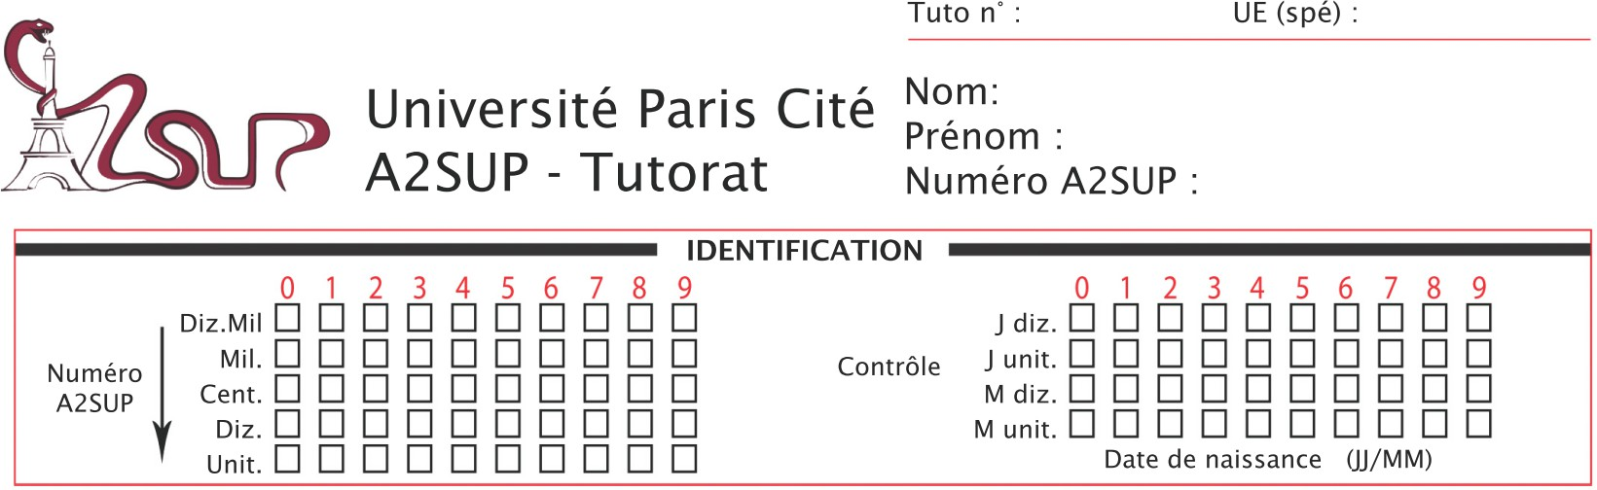
Association pour l’Accès Santé – Université Paris Cité Année Universitaire 2024-2025

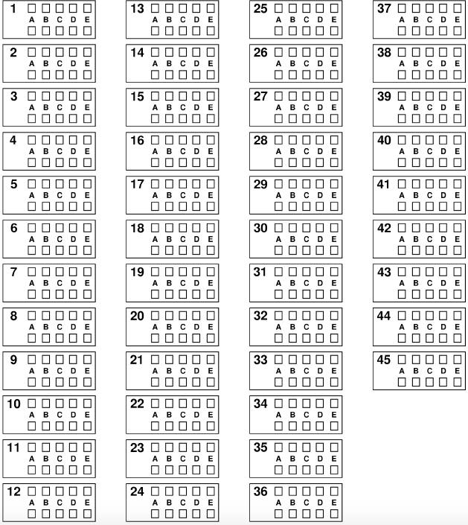
CORRECTION
Examen Blanc nº 2 PASS UE 3 : Biologie cellulaire

Durée de l’épreuve : 1h30 (Temps majoré : 2h00)

A LIRE AVANT DE COMMENCER L’EPREUVE
Vérifiez que les informations saisies sur votre grille QCM sont correctes : nom, prénom, et numéro étudiant.
Les correcteurs liquides ou en ruban de type Blanco, Tipp-Ex et autres sont interdits car chaque question comporte une ligne de droit au remords.
Seule l’utilisation du stylo à bille noir est autorisée pour cocher les grilles.
INFORMATIONS RÉGLEMENTAIRES
- Les questions sans réponse seront considérées comme nulles.
- Une grille QCM est à remplir pour l’ensemble de l’épreuve.
- Veiller à remplir complètement toute la surface des cases choisies.
- Ne pas gratter, ne pas raturer, ne pas mettre de croix ni aucun autre signe.
- Toute fraude ou tentative de fraude fera l'objet de poursuites disciplinaires (Décret n°92-657 du 13 juillet 1992). Tout signe distinctif porté sur la grille QCM pouvant indiquer sa provenance constitue une fraude.
- Les calculatrices ne sont pas autorisées.
- Aucun candidat n'est admis à quitter la salle d'examen avant la fin de l'épreuve.
RECOMMANDATIONS SPÉCIFIQUES À L’ÉPREUVE

INFORMATIONS SUR L'ÉPREUVE
Le sujet contient 22 pages numérotées de 1 à 22 et comporte 30 questions. Merci de vérifier au début de l’épreuve que le sujet est complet.

MOT DES RM

Coucouuuuu les biologistes :D
FELICITATIONS pour ce deuxième tuto ! Y’a que des boss pour faire cette épreuve ET sa correction. Prenons un peu de recul : vous avez fait deux mois (au moins) de travail acharné, c’est votre deuxième examen blanc du semestre, vous enchaînez les chapitres compliqués (système endomembranaire on parle de toi) mais VOUS ETES ENCORE LA !!! Vous vous rendez compte du progrès de dingue que vous faites chaque semaine ? Soyez-en fiers, en tout cas nous le sommes énormément <3.

Pour ce tuto (pas très facile disons les termes), le but va vraiment être 1/ de se familiariser encore plus avec un exo de Biocell (et de comprendre ++++ la co-IP pour que ce soit automatique le jour de l’examen) et 2/ de cibler ses difficultés. Vous avez avalé une quantité astronomique d’informations depuis le début de l’année, c’est normal si TOUT n’est pas resté gravé dans votre mémoire jusqu’ici. Regardez bien avec la correction les items qui vous ont posé souci, les chapitres où vous êtes les moins sûrs de vous, et retravaillez-les en priorité.

Si vous avez des questions, posez-les aux tuteurs que vous croisez (ils vous redirigeront s’ils n’ont pas la réponse), posez-les nous si vous nous voyez (svp venez nous parler on adore), sinon posez-les sur le groupe whatsapp des P1 ou sur le discord, on regarde régulièrement ce qui s’y passe ;) si au moment où vous faites cette épreuve le fofo est ouvert, go fofooooo évidemment !!!
Prenez soin de vous, n’oubliez pas de faire des pauses et de respecter votre santé (mentale ET physique), et continuez de donner le meilleur de vous-mêmes <3.
Gros gros bisous sur vos réticulum endoplasmiques, Vos transports Rétrogrades avec Manteau de COPI, Inès et Alice

EXERCICE

On s’intéresse au transport des N-acétylgalactosamine transférases, aussi appelées GALNTs, de l’appareil de Golgi au réticulum endoplasmique. Les GALNTs permettent en temps normal une O-glycosylation dans le Golgi. Toutefois, lorsqu’elles sont délocalisées dans le réticulum endoplasmique, leur activité enzymatique augmente, ce qui implique la présence de protéines O-glycosylées dans ce compartiment. Ce mécanisme délétère est important dans certains cancers.
Les mécanismes du transport rétrograde sont moins bien caractérisés que ceux du transport antérograde. Dans cette étude, les auteurs cherchent à identifier des cibles thérapeutiques impliquées dans le transport des GALNTs afin d’inhiber certains processus cancéreux.

Question 1
D’après vos connaissances, laquelle (lesquelles) des propositions suivantes est (sont) exacte(s) ?

- Le transport rétrograde part du réticulum endoplasmique pour aller vers le Golgi FAUX - Comment pouvait-on débuter ce tuto autrement qu’avec un petit piège d’inversion ? Le transport rétrograde va dans le sens inverse du flux vectoriel permanent (= flux antérograde). Il est super important de bien avoir en tête que le flux vectoriel permanent part du RE pour atteindre l’appareil de Golgi, puis les endosomes et les lysosomes. C’est donc l’inverse pour le transport rétrograde !

Dans le Golgi, si la séquence peptidique d’une protéine transmembranaire s’achève par KDEL, celle-ci retourne au réticulum endoplasmique
FAUX - Les séquences KDEL permettent effectivement de réadresser des protéines au RE via le flux rétrograde, mais cela concerne les protéines solubles ! Les protéines transmembranaires devant être réadressées au RE portent quant à elles une séquence KKXX.

Une séquence peptidique KKXX présente en bout de chaîne peptidique sera reconnue par ERD
FAUX - Petite inversion : c’est COP I qui reconnaît la séquence KKXX des protéines transmembranaires, et ERD qui reconnaît la séquence KDEL des protéines solubles. De plus, KKXX est présente dans la partie cytoplasmique de la protéine transmembranaire, pas nécessairement en bout de séquence peptidique. Cette partie du cours est assez riche en informations, mais il est vraiment important d’être au clair là-dessus !
- Les organites chargés de détoxifier la cellule étant les peroxysomes, le système endomembranaire n’a aucun rôle dans la dégradation des substances toxiques FAUX - Il est vrai que les peroxysomes ont notamment pour rôle de détoxifier la cellule, et comme ceux-ci ne font pas partie du système endomembranaire (les mitochondries non plus, petit rappel), on serait tenté de valider l’item. En réalité, l’item est faux car au sein même du système endomembranaire, les lysosomes jouent également un rôle de détoxification !

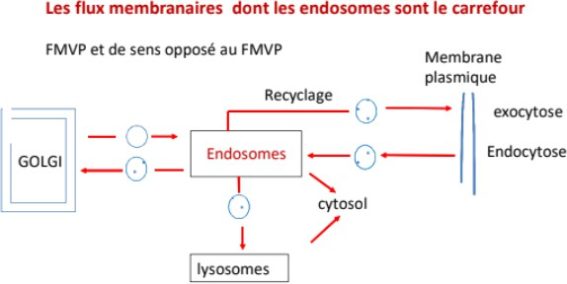
washout). La giantine est un marqueur de l’appareil de Golgi. Les noyaux ont été marqués avec un agent intercalant de l’ADN. B : Quantification de l’intensité de fluorescence de la HPL au sein de cellules traitées ou non (0hr) pendant différentes durées (1h, 2h, 4h ou 6h) par de l’imidazole. 24h après traitement par de l’imidazole, une partie des cellules a été lavée (Lavage) ou non (0h wash) pendant des durées différentes (30 minutes, 1h, 2h, 3h, 4h, 6h ou 8h). *, **, *** différence significative par rapport au contrôle non traité (0hr). C : Immunocytochimie ciblant la N-acétylgalactosamine transférase GALNT2 sur des cellules HeLa traitées ou non (Untreated) par 50 ng/mL de PDGF.
E. Les protéines contenues dans les endosomes peuvent être dirigées vers quatre compartiments différents
VRAI - Toutafé ! Ce qui part des endosomes peut arriver dans les lysosomes, l’appareil de Golgi, le cytosol ou à la membrane plasmique pour recycler des protéines spécialisées (récepteurs, transporteurs…). Je vous remets la diapo :

Page n°5 du cours « Système endomembranaire » du Pr. Corinne COLLET

Réponse(s) exacte(s) : E
Analyse :
A : Sur le panel A, on voit une superbe immunofluorescence (IF) qui permet de mettre en évidence la localisation de différentes protéines dans la cellule. Pour rendre la figure plus claire, on note que le noyau est marqué pour qu’il soit bien visible. On étudie donc l’effet de l’imidazole sur 3 protéines différentes : la HPL, Src8A7F (= Src) et la giantine, et ce sur une plage horaire de 24h + 2h ou 8h post-lavage. On rappellera que la HPL est un marqueur de protéines hyper-O-glycosylées dans le RE. Analysons cette image ensemble. On voit que lorsque les cellules ont été traitées à l’imidazole pendant 24 heures, l’intensité de la fluorescence pour HPL semble plus importante que dans les cellules non traitées. Cela dit, c’est assez difficile à discerner à l’œil nu, donc on ne peut pas trop tirer de conclusions pour l’instant. On voit aussi qu’après lavage (donc lorsque les cellules ne sont plus incubées avec l’imidazole, cette intensité de fluorescence a l’air d’être revenue à un niveau de base qui est celui retrouvé dans les cellules non traitées. Tout ça voudrait dire que le traitement par l’imidazole aurait augmenté la quantité de HPL, donc les niveaux d’hyper O-glycosylation dans le RE, donc le taux de relocalisation des N-acétylgalactosamine transférases (GALNTs) dans le RE, mais que cet effet de l’imidazole serait réversible par des lavages. Pour en être sûr, regardons la quantification de l’expérience de cinétique.
B : Ce graphique est une quantification de la HPL du même type d’expérience que celle présentée en A, mais ici c’est une étude cinétique c’est-à-dire en fonction du temps. On constate ici que le traitement par l’imidazole est associé à une augmentation significative (on a des astérisques) de l’intensité du signal (= de la quantité) de HPL, donc du taux d’hyper-O-glycosylation, dans le RE. Ainsi, on en déduit que l’activation de Src par l’imidazole favorise bien la délocalisation de N-acétylgalactosamine transférases du Golgi au RE. Cet effet semble partiellement réversible, on observe une baisse du taux de HPL après lavage des cellules traitées par l’imidazole (même si on ne retrouve pas tout à fait le niveau de base).
C : Sur le dernier panel on peut voir une immunocytochimie de cellules HeLa. On observe qu’en l’absence de traitement par le PDGF, on a un marquage de GALNT2 dans des zones plutôt arrondies, collées entre elles, qui nous rappellent fortement le Golgi (en même temps, c’est dans cet organite que les GALNTs résident). Cependant, ce marquage évolue avec un traitement au PDGF : les cellules traitées présentent un marquage en forme de tubules en plus de marquer l’organite cité précédemment. Des tubules émergent donc du Golgi. On sait que GALNT2 peut être relocalisée dans le RE dans certaines conditions : cela implique, d’après votre cours, la formation de vésicules/tubules à partir du Golgi. Cette relocalisation implique aussi une augmentation du taux de HPL dans le RE, ce qui coincide avec nos résultats des deux panels précédents !
Résumé : Src semble induire le transport rétrograde de GALNT2.

En premier lieu, les auteurs font l’hypothèse que la protéine Src joue un rôle dans ce transport. Pour la vérifier, ils transfectent des cellules HeLa avec un plasmide codant une forme mutante de Src activable par l’imidazole, Src8A7F. Les cellules obtenues appartiennent donc à une nouvelle lignée HeLa-IS (Inductible Src = Src activable).

Ils réalisent ensuite une immunofluorescence en marquant Src8A7F et la HPL, une lectine qui reflète la présence de protéines hyper-O-glycosylées au niveau du réticulum endoplasmique, sur des cellules traitées ou non par de l’imidazole (Figure 1A). Puis ils quantifient les résultats de leur expérience (Figure 1B). Enfin, ils marquent des cellules avec des anticorps anti-GALNT2 et étudient l’évolution du marquage après différents temps de traitement au PDGF (« Platelet-Derived Growth Factor »), connu pour activer Src, via sa liaison à son récepteur PDGFR.

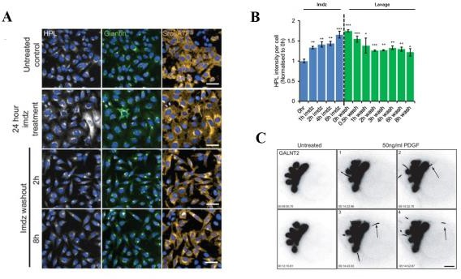

Figure 1 - A : Immunofluorescence ciblant la HPL, la giantine ou Src8A7F (= Src) au sein des cellules HeLa-IS. Les cellules ont été préalablement traitées ou non (Untreated control) avec de l’imidazole à 5 mM pendant 24h (24 hour imdz treatment), puis elles ont subi ou pas un lavage et un changement du milieu de culture 24 heures après le traitement à l’imidazole (imdz
Question 2
D’après les résultats de la figure 1 et vos connaissances, laquelle (lesquelles) des propositions suivantes est (sont) exacte(s) ?

L’imidazole n’a eu aucun effet sur la giantine
FAUX - On ne peut pas affirmer quoi que ce soit par rapport à l’effet de l’imidazole sur la giantine, on voit seulement qu’il n’y a pas une nette augmentation de la luminescence de la giantine.
B. Les protéines HPL et Src pourraient colocaliser dans les cellules HeLa-IS VRAI - On voit sur l'immunofluorescence qu’ils sont à peu près aux mêmes endroits dans les cellules, donc ils pourraient colocaliser. Cependant, on ne peut prouver une colocalisation qu’avec une superposition des signaux, ici les cellules sont trop petites donc ce n’est pas très clair.

C. Après 10h de lavage, la différence d’intensité de fluorescence associée à l’HPL entre les cellules non traitées et les cellules traitées à l’imidazole puis lavées n’est plus significative
FAUX - Il nous est impossible d’affirmer quoi que ce soit puisqu’il nous manque l’information du lavage à 10h. On ne peut même pas supposer car nos taux de HPL peuvent fluctuer, l’imidazole a pu par exemple déclencher des mécanismes annexes dans la cellule qui manifesteraient une augmentation de HPL après 10 heures post-lavage. Dans le doute, on ne coche pas l’item.
D. Src est impliquée dans le transport de GALNT2
VRAI - En effet, c’est la conclusion de notre analyse. Quand on veut savoir si une protéine a un effet sur un mécanisme, on regarde la différence au niveau de ce mécanisme entre lorsque cette protéine est active/présente ou inactive/absente. Ici, lorsque Src est activée par le PDGF, des tubules remplis de GALNT2 émergent du Golgi, ce qui n’est pas le cas sans activation de Src. Cette dernière joue donc bien un rôle dans le transport de GALNT2. Je vous renvoie à l’analyse ci-dessus pour une explication détaillée.

de relier Arf1-GTP aux protéines du manteau vésiculaire dans d’autres types cellulaires (Figure 2C).
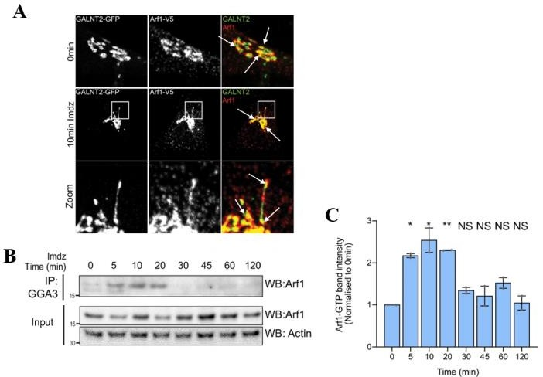
Figure 2 - A : Immunofluorescence sur des cellules HeLa-IS ciblant GALNT2-GFP ou Arf1-V5. Les cellules ont été précédemment traitées ou non (0min) par 5 mM d’imidazole pendant 10 minutes (10min imdz). Les flèches indiquent des zones de superposition des deux marquages. B : Western blot sur lysat (Input) de cellules HEK-IS ou sur un culot après immunoprécipitation de la protéine GGA3 (IP : GGA3). Toutes les cellules ont été traitées ou non (0 min) par de l’imidazole pendant différentes durées (5, 10, 20, 30, 45, 60 ou 120 minutes). C : Quantification de l’intensité des bandes Arf1 (sous forme Arf1-GTP, cette forme étant la seule qui peut avoir une interaction avec GGA3) de l’immunoprécipitation présentée en figure 2B. NS = Non significatif. *, ** : différence significative par rapport au temps 0.

E. On peut affirmer que Src transfère GALNT2 du RE au Golgi
Analyse :
A : Une belle immunofluorescence (avec un zoom, le luxe). En absence de traitement par l’imidazole, donc à 0 min de traitement (ligne du haut), on voit grâce aux flèches que les signaux de GALNT2-GFP et de Arf1-V5 se superposent, donc ces protéines colocalisent à certains endroits de la cellule. Avec un traitement à l’imidazole, cette colocalisation semble être encore plus importante parce que les signaux semblent se superposer plus que dans la condition précédente. Lorsqu’on zoom sur un tubule en formation, on constate que GALNT2 est présente au niveau de ce tubule, et que Arf1 colocalise à cet endroit-là ! Conclusion : lors d’un traitement par l’imidazole, on observe des tubules remplis de GALNT2 et dans lesquels Arf1 est recruté.
B : Le témoin (actine) est valide. On observe bien la présence de Arf1 dans le lysat cellulaire (Input) dans toutes les conditions. On peut donc vérifier maintenant si GGA3 interagit avec Arf1, pour cela on a immunoprécipité la protéine GGA3. Pour rappel : on a utilisé un anticorps primaire anti-GGA3 puis un anticorps secondaire dirigé contre l’anticorps primaire et couplé à une grosse bille très lourde. On centrifuge notre tube, tout ce qui est lourd tombe au fond du tube et forme un culot (on dit que le culot est immunoprécipité) c’est-à-dire tout ce qui est lié à la bille (Ac secondaire + Ac primaire + GGA3 + toutes les protéines en interaction avec GGA3). On fait donc un western blot sur ce culot (appelé IP : GGA3 sur la figure). On détecte bien Arf1 dans ce culot, en plus ou moins grande quantité selon les conditions. Donc Arf1 et GGA3 interagissent plus ou moins en fonction des conditions ! On constate qu’en l’absence de
FAUX - Piège classique : Src joue un rôle dans le transport de GALNT2 depuis l’appareil de Golgi, d’après notre analyse du panel C. Cela dit, on n’a pas prouvé que les tubules de transport de GALNT2 avaient comme destination le RE ! Attention à ne pas affirmer quelque chose si l’on n’a pas écarté toutes les autres hypothèses avant. Réponse(s) exacte(s) : B et D

Les chercheurs s’intéressent ensuite à l’effet de Src sur la protéine Arf1, connue pour réguler la voie rétrograde du transport endomembranaire.
Pour cela, ils transfectent des cellules HeLa-IS afin qu’elles expriment la protéine GALNT2 fusionnée à l’étiquette fluorescente GFP (Green Fluorescent Protein), et qu’elles expriment également Arf1 fusionnée à une autre étiquette fluorescente, appelée V5. Ils réalisent ensuite une immunofluorescence pour étudier la localisation de ces protéines (Figure 2A).
Ils étudient également l’expression de Arf1 dans des cellules HEK-IS traitées ou non par l’imidazole (Figure 2B), ainsi que son interaction avec GGA3, une protéine capable

correspond à Arf1 retrouvé dans le culot d’IP de GGA3 nous indique qu’une interaction a bien lieu !
traitement, Arf1 est à peine détectable dans le culot d’IP, mais qu’on a des bandes visibles après 5, 10 et 20 minutes de traitement (pour des durées supérieures, les bandes redeviennent quasiment invisibles). Pour être sûr de nous, regardons la quantification.
C : Ce graphique reflète l’intensité des bandes correspondant à Arf1 qui se trouve dans le culot après IP de GGA3, c-à-d Arf1 qui interagit avec GGA3. Notre valeur de référence, c’est évidemment la condition sans stimulation à l’imidazole (0 min). On voit qu’à 5, 10 et 20 minutes de traitement, l’intensité des bandes donc l’interaction entre Arf1 et GGA3 est significativement (cf. les astérisques) augmentée par rapport à l’absence d’imidazole. Pour des durées supérieures, cette intensité n’est plus significativement augmentée (NS = non significatif), ce qui veut dire que l’effet de l’imidazole sur cette interaction est limité dans le temps pour la dose donnée. Conclusion : le traitement par l’imidazole (qui est un activateur de Src) favorise l’interaction entre Arf1 et GGA3. L’énoncé nous dit que GGA3 est une protéine qui lie Arf1-GTP aux protéines du manteau vésiculaire. Et voilà ! On peut compléter notre brouillon : Résumé : Src semble induire le transport rétrograde de GALNT2.
Src favorise la formation du manteau vésiculaire impliqué dans le transport de GALNT2 via Arf1-GTP.

Src pourrait recruter Arf1 à la membrane du RE pour participer au transport rétrograde des GALNTs
FAUX - Cet item récapitule (presque parfaitement) tout ce que la figure veut nous faire comprendre. Quand on active Src, des tubules se forment, au niveau du Golgi très probablement. Dans ces tubules on trouve des GALNTs et Arf1. Rappelez-vous aussi que l’activation de Src induit une interaction entre Arf1 (sous forme Arf1-GTP, on rappelle) et GGA3, donc une mise en place d’un manteau vésiculaire, sûrement au niveau de ces tubules ! Tout se met en place en même temps, probablement pour avoir à terme un tubule prêt à être envoyé au RE. Ici, le piège, c’est que Arf-1 semble être recruté à la membrane du Golgi et pas du RE !

Réponse(s) exacte(s) : A

Question 3
D’après les résultats de la figure 2 et vos connaissances, laquelle (lesquelles) des propositions est (sont) exacte(s) ?

A. En absence de stimulation des cellules par l’imidazole, GALNT2 semble localisée dans l’appareil de Golgi
VRAI - Tout à fait ! A 0 min de traitement à l’imidazole, le signal correspondant à GALNT2-GFP est concentré dans certaines zones arrondies et plutôt homogènes de la cellule. En plus, on sait grâce à l’énoncé général que les GALNTs résident normalement dans le Golgi ! On est donc bien dirigé vers cette hypothèse (attention, pour être sûr à 100% que c’est le Golgi, on aurait pu marquer le Golgi avec une protéine spécifique, comme la giantine, et vérifier que la giantine et GALNT2 colocalisent bien).

Arf1 et GALNT2 colocalisent au niveau de tubules avec ou sans stimulation des cellules par l’imidazole
FAUX - On voit grâce aux flèches que Arf1 et GALNT2 colocalisent bien au niveau de tubules (regardez le “zoom”), mais seulement après 10 minutes de traitement à l’imidazole ! A 0 min, il y a une colocalisation (présence des flèches) mais pas au niveau de tubules.

Arf1 et GALNT2 interagissent via GGA3
FAUX - Là on va un peu vite en besogne. J’espère que vous marquerez ça dans votre carnet d’erreurs si ce n’est pas déjà fait : COLOCALISATION ≠ INTERACTION. On voit avec le panel B que Arf1 et GGA3 interagissent dans certaines conditions, mais aucune info sur GALNT2 !

L’activation de Src induit une interaction entre GGA3 et Arf1-GDP
FAUX - Le vilain piège… On vous dit dans l’énoncé de la figure que GGA3 lie Arf1-GTP aux protéines du manteau vésiculaire ! En revanche, le reste de l’item est bon, puisque lorsqu’on traite les cellules à l’imidazole (activateur de Src), la bande qui

Les chercheurs tentent ensuite de mettre en évidence l’implication d’une ou de plusieurs GEF(s) (Guanine Exchange Factors) dans le mécanisme décrit précédemment. Ils étudient donc une GEF appelée GBF1.
Pour cela, ils transfectent des cellules HeLa-IS avec un siARN contrôle (siNT) ou avec un siARN dirigé contre GBF1 (siGBF1). Par immunofluorescence, ils étudient ensuite la localisation de GALNT2-GFP en fonction de la durée de traitement par l’imidazole (Figure 3A). Le nombre de tubules observés sur une durée de 30 minutes est également quantifié (Figure 3B). Enfin, ils évaluent l’enrichissement de l’appareil de Golgi en protéine GBF1 avant et après un traitement par l’imidazole (Figure 3C).
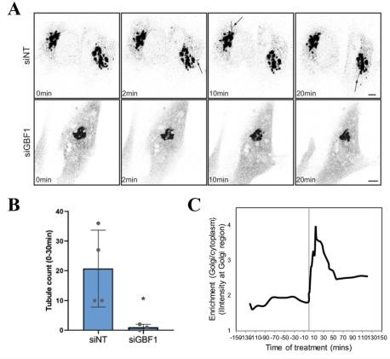
Figure 3 - A : Images de microscopie à fluorescence de cellules HeLa-IS exprimant la GALNT2-GFP transfectées avec un siARN contrôle (siNT) ou avec un siARN dirigé contre GBF1 (siGBF1). Toutes les cellules ont été précédemment traitées ou non (0 min) avec de l’imidazole pendant différentes durées (2, 10 ou 20 minutes). Les flèches indiquent des tubules remplis de GALNT2-GFP. B : Quantification du nombre de tubules contenant GALNT2 dans les deux conditions de l’expérience précédente. * : différence significative par rapport à la condition contrôle (siNT). C : Évolution de la quantité de protéine GBF1 au niveau de l’appareil de Golgi par rapport à la quantité cytoplasmique de GBF1 dans des cellules HeLa-IS avant et après traitement par l’imidazole.

Résumé : Src semble induire le transport rétrograde de GALNT2.
Src favorise la formation du manteau vésiculaire impliqué dans le transport de GALNT2 via Arf1-GTP.
GBF1 est nécessaire à la formation de tubules remplis de GALNT2, probablement impliqués dans un transport Golgi-RE.
Src induit le recrutement de GBF1 au niveau du Golgi.

Question 4
Analyse
A : Cette première figure a pour but de nous montrer la localisation de GALNT2 au sein de la cellule, avec le microscope, on a pris en photo une même cellule au cours du temps → GALNT2 apparait en noir, le reste de la cellule est en blanc.
Il y a 2 situations : 1) Photos du haut → la cellule a été traitée avec “siNT”, un siARN qui ne cible rien, c'est donc notre situation contrôle. 2) Photos du bas → la cellule a été traitée avec un siARN dirigé contre GBF1, il y a donc moins de GBF1 dans cette situation. Dans les deux cas, les cellules ont été traitées (ou pas) avec de l’imidazole (pour rappel, il active Src), et on regarde les cellules sans traitement (0min), 2min après, 10 min après ou 20min après avoir traité les cellules. Du coup, quelle est la localisation de GALNT2 avec et sans GBF1 ?
- Dans la situation 1, on voit des grosses taches noires rassemblées les unes avec les autres pour toutes les doses d’imidazole. À partir de 2min de traitement, on peut voir une flèche nous indiquer une “ligne” qui sort des tâches noires, et plus on traite longtemps la cellule par l’imidazole, plus cette ligne est longue.
- Sans GBF1, on ne voit aucune ligne sortir des tâches. Mais keskesé que ces tâches et ces lignes ? Rappelez-vous que le marquage en noir correspond à GALNT2. On nous dit dans l’énoncé que GALNT2 est normalement dans le Golgi, et qu’il existe un transport rétrograde de GALNT2 du Golgi vers le RE. Du coup, les tâches noires reflètent probablement les GALNT2 dans le Golgi, tandis que la ligne noire repère des GALNT2 en train de circuler sur un microtubule du Golgi vers le RE ! Ainsi, quand GBF1 est présent (situation contrôle), les GLANT2 peuvent circuler du Golgi au RE sans soucis, alors que quand GBF1 est absent (avec le siGBF1), elles semblent rester bloquées dans le Golgi.
B : Cette figure nous permet de renforcer les conclusions qu’on a tirées de la figure A. Ici, les chercheurs ont quantifié le nombre de tubules contenant GALNT2 (les tubules permettent de transporter des protéines entre les différents organites). Dans la situation contrôle, donc avec GBF1, il y a significativement plus de tubules contenant GALNT2 quand sans GBF1 (donc avec le siGBF1). La figure nous permet donc aussi de dire que sans GBF1, GALNT2 ne peut pas circuler du Golgi au RE !
C : Ici, on étudie des cellules exprimant GBF1 et leur GALNT2. On a encore une fois traité les cellules à l’imidazole (activateur de Src). Attention, on ne s’intéresse plus à GALNT2, mais à GBF1 : on quantifie GBF1 au niveau du Golgi a différents temps avant et après traitement par l’imidazole ! Le graphique ne nous indique pas directement la quantité de GBF1 au niveau du Golgi, mais nous indique les valeurs du rapport (GBF1 du Golgi/GBF1 du cytoplasme).
On peut voir qu’avant le traitement par l’imidazole, la quantité de GBF1 est stable. En revanche, entre 0 et 20 min de traitement, on voit un pic croissant : donc soit la quantité de GBF1 du Golgi a augmenté, soit la quantité de GBF1 du cytoplasme a diminué, soit les deux (et c’est très probablement les deux) ! Ensuite, le graphe montre une décroissance progressive jusqu'à environ 50 min puis reste ensuite stable -> mais ce nouveau palier est au-dessus du palier avant traitement.
D’après ce graphique on peut dire que le traitement par l’imidazole augmente la quantité de GBF1 du Golgi par rapport à celle du cytoplasme, avec un pic de présence à 10 min de traitement. On a déduit précédemment que Src conduisait à la formation du manteau vésiculaire en permettant la liaison entre GGA3 et la GTPase Arf1, et que ceci permet à GLANT2 d'aller dans le RE pour O-Glycosyler des protéines. On peut donc ajouter à ça que GBF1 est aussi nécessaire à ce phénomène, or comme GBF1 est une GEF, peut-être que celle-ci pourrait activer Arf1 en échangeant son GDP contre du GTP, et ainsi permettre la formation de la vésicule circulant du Golgi au RE ?
D’après les résultats des figures 1 et 3 et vos connaissances, vous pouvez suggérer que :

GBF1 semble diminuer le nombre de tubules contenant GALNT2
FAUX - Aïe… :/ Il faut bien faire attention à lire l’item attentivement ! C’est le siGBF1 qui diminue le nombre de tubules contenant GALNT2. On voit bien sur les figures 3A et 3B, que lorsqu’on injecte le siGBF1, il n’y a plus de tubules ! Pour rappel : le siGBF1 est un siARN qui va venir empêcher la traduction de la protéine GBF1 (c’est comme si on avait désactivé la protéine !). La protéine GBF1 est donc nécessaire pour la formation de tubules car sans elle, on n’observe pas de tubules.
- GBF1 permet la délocalisation des tubules contenant GALNT2 vers le réticulum endoplasmique
VRAI - Oui c’est ça ! On a vu dans les figures 3A et 3B que GBF1 permettait la formation de tubules de GALNT2. Et dans la figure 1B, on a vu que l’imidazole permettait l’augmentation de GALNT2 dans le RE. Il est donc tout à fait logique de penser que GBF1 va permettre la délocalisation de GALNT2 vers le RE !
- La présence augmentée de GALNT2 au niveau du réticulum endoplasmique pourrait être signe de cancer
VRAI - On sait cela grâce à l’énoncé qui nous dit que le mécanisme de délocalisation de GALNT2 est “important dans certains cancers”. Cet item ne nécessitait pas l’utilisation de figures. Il faut toujours avoir en tête les informations importantes de l’énoncé et des figures précédentes !

D. Le siARN siNT permet la formation de tubules contenant GALNT2
FAUX - J’espère que vous avez eu bon à cet item, parce que c’est un piège tordu et archi faux. Le siNT est seulement un siARN de contrôle, il n’a aucun impact sur la cellule. Un siARN de contrôle ne bloque la traduction d’aucune protéine.

E. Src favorise le transport rétrograde via l’activation de GALNT2
FAUX - Alors reprenons depuis le début, quand on injecte de l’imidazole, on semble favoriser le transport rétrograde de GALNT2 (Cf. figure 1A). Et l’imidazole est un activateur de Src. Donc, la protéine Src augmente le transport rétrograde de GALNT2. Mais aucune donnée nous montre que ce serait via l’activation de GALNT2 !! Ce serait plutôt via l’activation de GBF1 qui est une protéine nécessaire à ce mécanisme.

Réponse(s) exacte(s) : B et C

Question 5
A partir de la figure 1 et 3 et de vos connaissances, laquelle (lesquelles) des propositions suivantes est (sont) exacte(s) ?

A. Après un traitement par l’imidazole, il y a environ quatre fois plus de GBF1 au niveau du Golgi que dans le cytoplasme
VRAI - Bien joué si vous avez eu bon pour cet item. On regarde ici la figure 3C : en ordonnée on a le rapport des quantités de GBF1 Golgi/cytoplasme. Après traitement par l’imidazole, on atteint un pic d’environ 4, ça veut dire que nous avons 4 fois plus de GBF1 dans le Golgi que dans le cytoplasme.

On fusionne la protéine GFP à la protéine GALNT2 pour augmenter son activité d’O-glycosylation et ainsi mieux repérer les tubules contenant GALNT2
FAUX - Hi hi c’est faux. La protéine GFP (Green Fluorescent Protein) est fusionnée à GALNT2 pour qu’on puisse voir GALNT2 (et donc les tubules de GALNT2) en microscopie de fluorescence. La GFP n’a donc aucun impact sur la fonction de GALNT2.
  - En conditions basales, il y a plus de GBF1 dans le cytoplasme que dans le Golgi FAUX - Il faut faire attention à bien lire le graphique encore une fois. Sur l’axe des ordonnées on représente la quantité de GBF1 dans le Golgi par rapport à la quantité de GBF1 dans le cytoplasme. Et comme ce rapport est supérieur à 1 même avant traitement par l’imidazole, on en conclut qu’il y avait plus de GBF1 dans le Golgi que dans le cytoplasme avant le traitement.
  - Suite au traitement par l’imidazole, la quantité de GBF1 cytoplasmique augmente FAUX - C’est le rapport entre le GBF1 dans le Golgi et le GBF1 cytoplasmique qui augmente ! On n’a pas d’information sur la quantité totale de GBF1 ni la quantité dans le cytoplasme.
E. La protéine Src semble permettre la translocation de GBF1 dans le Golgi VRAI - Comme vu précédemment, l’imidazole augmente la quantité de GBF1 dans le Golgi. La protéine GBF1 est donc recrutée au Golgi. Et ce mécanisme est probablement permis par la protéine Src qui est activée par l’imidazole.

Figure 4 - A : Western blot réalisé après immunoprécipitation de la GFP au sein d’un lysat de cellules HeLa-IS. Le signe “+” signifie que la protéine est exprimée dans ces cellules. Le signe “-” signifie que la protéine n’est pas exprimée dans ces cellules. Tous les contrôles de cette co-IP ont été précédemment validés. B : Quantification de l’intensité des bandes correspondant à Arf1-V5 dans l’expérience précédente. Les différences observées sont significatives.
Analyse
On part sur une petite Co-IP, d’ici la fin du semestre vous saurez les lire dans votre sommeil. A : La première colonne avec GFP-GBF1 et SrcKM-mcherry, la forme inactive de Src montre une interaction entre GBF1 et Arf1. La 2ème colonne, en présence de GBF1 et SrcEG-mcherry, la forme activée de Src, on a aussi une interaction entre GBF1 et Arf1, elle est même plus forte puisque la bande est plus épaisse et intense. Conclusion : Src augmente l’interaction entre GBF1 et Arf1 !
B : C’est une quantification de l’expérience faite en A. Les chercheurs ont analysé l’intensité des bandes Arf1-V5. Le graphique confirme ce qu’on a analysé dans la fig. 4A : GBF1 et Arf1 interagissent davantage en présence de Src active qu’en présence de Src inactive.
On peut suggérer à partir de ces deux panels que Src favorise d’une manière ou d’une autre l’interaction entre GBF1 et Arf1 donc favoriserait peut-être l'échange du GDP de Arf1 par un GTP pour l’activer.
Résumé : Src semble induire le transport rétrograde de GALNT2.
Src favorise la formation du manteau vésiculaire impliqué dans le transport de GALNT2 via Arf1-GTP.
GBF1 est nécessaire à la formation de tubules remplis de GALNT2, probablement impliqués dans un transport Golgi-RE.
Src induit le recrutement de GBF1 au niveau du Golgi.
Src induit l’interaction entre GBF1 et Arf1 → GBF1 pourrait activer Arf1 en permettant l’échange de son GDP par un GTP.

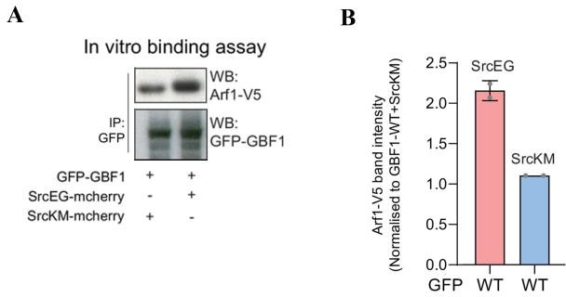
Réponse(s) exacte(s) : A et E

Les auteurs s’intéressent ensuite à l’effet potentiel de GBF1 sur Arf1. Pour cela, ils utilisent une nouvelle lignée de cellules HeLa-IS exprimant Arf1-V5 ainsi que la protéine GBF1 fusionnée à la GFP (GFP-GBF1) ou GFP seule. De plus, ces cellules expriment soit une version inactive de Src (SrcKM-mCherry), soit une version active (SrcEG-mCherry). Ils réalisent alors une immunoprécipitation de la GFP sur le lysat de ces cellules suivie d’un western blot pour détecter Arf1-V5 et GBF1-GFP (Figure 4A). Ils quantifient ensuite l’expression de Arf1-V5 dans les immunoprécipitats (Figure 4B).

Question 6
A partir de la figure 4 et de vos connaissances, laquelle (lesquelles) des propositions suivantes est (sont) exacte(s) ?

Il est probable que GBF1 active Arf1 par phosphorylation
FAUX - La GBF1 est une GEF (guanine exchange factor) ! Elle ne phosphoryle pas sa cible, mais elle échange le GDP en GTP pour activer sa cible. Il n’y a que dans la mitochondrie qu’on peut phosphoryler un NDP (ADP, GDP, etc) pour qu’il devienne un NTP (ATP, GTP, etc).

La protéine Arf1 interagit davantage avec la protéine SrcEG-mcherry qu’avec la protéine SrcKM-mcherry
FAUX - Prenez le temps de bien lire l’item. Dans notre cas, on immunoprécipite la protéine GBF1 et on trouve une bande en face de Arf1. Donc GBF1 interagit avec Arf1. Peut-être que Src et Arf1 interagissent également, mais pour le savoir on aurait dû immunoprécipiter Arf1 et tenter de détecter Src dans le culot, ou inversement.
- On observe davantage d'interactions en présence de Src sous la forme active (SrcKM-mcherry) qu’en présence de Src sous la forme inactive (ScrEG-mcherry) FAUX - Oh lo lo le piège méchant que j’ai fait !! Alors, il y a bien davantage d’interaction entre Arf1 et GBF1 quand Src est activée. Mais j’ai juste inversé le contenu des parenthèses. Src sous forme active = SrcEG-mcherry et Src sous forme inactive = SrcKM-mcherry. Lisez bien les parenthèses, il y a souvent des pièges dedans !

L’immunoprécipitation ayant été réalisée sur l’ensemble des protéines cellulaires, l'interaction observée est indirecte
FAUX - Ce n’est pas comme ça que ça marche… S’il n’y a que les 2 protéines d’intérêt dans le tube à essai, alors l’interaction détectée sera obligatoirement directe. Si d’autres protéines cellulaires sont présentes alors l’interaction peut être directe ou indirecte :).

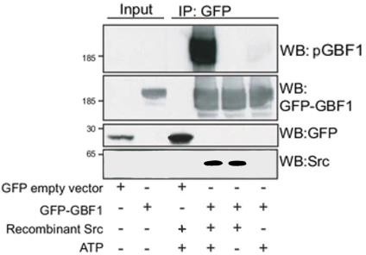
Figure 5 : Western blot sur lysat de cellules (Input) ou après immunoprécipitation de la GFP (IP : GFP) après test de phosphorylation in vitro en présence (+) ou non (-) d’ATP. GFP empty vector = les cellules ont été transfectées avec un vecteur codant la GFP seule. pGBF1 = GBF1 phosphorylée.

E. Les protéines Arf1 et GBF1 interagissent environ deux fois plus lorsque Src est activée
VRAI - Exactement ! Bravo ! Dans le cas où Src est activée, il y a deux fois plus de protéine Arf1 dans le culot (= fond du tube) que dans le cas où Src est inactive. On peut voir cela sur la figure 4B : l’intensité de la bande de Arf1 est à 2 en présence de SrcEG alors qu’elle est à 1 avec SrcKM. La raison pour laquelle on trouve deux fois plus d’Arf1 est qu’elle interagit deux fois plus avec GBF1 !! Le western blot est une méthode semi-quantitative, donc on peut évaluer l’ordre de grandeur entre les intensités des bandes dans deux conditions différentes.
Réponse(s) exacte(s) : E
Analyse :
Encore une Co-IP ! On a rappelé le principe à la figure précédente, on va donc pouvoir se lancer dans le vif du sujet. Input correspond au lysat total et sert de contrôle. Lorsque l’on transfecte la GFP seule on la détecte bien dans le lysat cellulaire (colonne 1) et idem lorsque l’on transfecte la protéine GFP-GBF1 (colonne 2), on ne détecte que ça.
Dans la suite de l’expérience (piste 3) on immunoprécipite la GFP. En présence de GFP seule, avec Src et avec de l’ATP il n’y a pas d’interaction…c’est normal, on a un vecteur GFP vide (c’est-à-dire qui n’exprime aucune autre protéine que la GFP), c’est un contrôle négatif. La GFP n’interagit avec rien (si ce n’est la protéine à laquelle elle est raccrochée, ici GBF1) donc il est logique de ne détecter aucun partenaire de la GFP dans cette condition. Ce qui nous intéresse réellement, c’est lorsqu'on a fait exprimer GFP-GBF1 aux cellules (pistes 4, 5, 6). On observe alors une bande signifiant l’interaction entre GFP-GBF1 et Src avec ou sans ATP (bande WB:Src, colonnes 4 et 5). On observe également qu’en présence de Src et d’ATP, GBF1 est phosphorylé sur ses tyrosines (piste 4, bande WB:pGBF1). On en déduit donc que Src phosphoryle GBF1 en utilisant de l’ATP.
Résumé : Src semble induire le transport rétrograde de GALNT2.
Src favorise la formation du manteau vésiculaire impliqué dans le transport de GALNT2 via Ar1-GTP.
GBF1 est nécessaire à la formation de tubules remplis de GALNT2, probablement impliqués dans un transport Golgi-RE.
Src induit le recrutement de GBF1 au niveau du Golgi.
Src induit l’interaction entre GBF1 et Arf1 → GBF1 pourrait activer Arf1 en permettant l’échange de son GDP par un GTP.
Src phosphoryle GBF1.

Les chercheurs souhaitent maintenant savoir comment Src agit sur GBF1. Pour cela, ils commencent par faire l’hypothèse que Src phosphoryle GBF1. Ils réalisent alors un test de phosphorylation in vitro en utilisant des cellules exprimant GBF1-GFP ou la GFP seule. Pour cela, les lysats des cellules ont été incubés avec la protéine Src recombinante en absence ou en présence d’ATP puis une immunoprécipitation de la GFPsuivie d’un western blot a été réalisée a été réalisée. La phosphorylation des de GBF1 sur des résidus tyrosine (pY) a été évaluée par western blot (Figure 5).

Question 7
A partir de la figure 5 et de vos connaissances, vous pouvez dire que :

La protéine Src phosphoryle la protéine GFP
FAUX - Non ! La cible de la kinase Src est la protéine GBF1. On voit bien sur la figure que c’est GBF1 qui est phosphorylée en présence d’ATP (il y a une bande sur la ligne pour pGBF1).

B. Sans d’informations supplémentaires, on ne peut pas dire si l’interaction mise en évidence est une interaction directe ou indirecte

non significative entre les deux conditions (0 et 10min Imdz) pour chaque mutant. *, ** = différence significative entre les conditions testées.
VRAI – En effet, on ne sait pas si GBF1 et Src interagissent directement, ou si une ou plusieurs protéine(s) si situe(nt) entre les deux dans ce complexe protéique.
C. Src est une kinase
VRAI – Oui ! Dans notre milieu expérimental, GB F1 n’est pas phosphorylée tant que Src n’est pas ajoutée (forme recombinante = purifiée de Src), en présence d’ATP.

D. Src est une phosphatase
Analyse :
A : On commence par analyser ce WB. On mesure les niveaux de Arf1-V5 pour différentes mutations de GBF1 après un traitement par l’imidazole. Les “input” correspondent à nos témoins afin de s’assurer que la protéine Arf1-V5 est bien exprimée dans chacun des lysats cellulaires avant de réaliser la manip d’immunoprécipitation, on va donc les décortiquer ensemble. La première ligne nous permet de dire qu’il y a une même quantité d’Arf1 pour tous les extraits cellulaires, le test est donc valide sur ce point. La ligne relative à l’actine (qui est un témoin de charge, on le rappelle) permet également de s’assurer de la validité du test : il y a de l’actine dans toutes les cellules en quantité relativement stables, s’il n’y en a pas dans un des lysats le test est invalide. La dernière ligne correspond à la GFP (Green Fluorescent Protein) qui est également un témoin de charge dans cette expérience.
Maintenant que nous savons que notre test est valide, nous pouvons analyser la 1ère ligne càd la co-IP entre GGA et Arf1-V5 en présence ou non d’imidazole. On voit que dans le puits GBF1-WT la bande Arf1-V5 est très marquée, surtout en présence d’imidazole. On note également que le double mutant GBF1 auquel il manque à la fois les tyrosines 876 et 898 est celui qui présentent le moins d’interaction entre Arf1-V5 et GGA. Ceci dit, c’est peu clair à l'œil nu sur le WB, regardons la quantification !
B : Sur notre graphique, les colonnes sont plus ou moins alignées avec les colonnes du WB correspondant aux bonnes conditions. Déjà, on voit que la colonne qui est à 1 (valeur de référence) est celle qui correspond à GBF1-WT dans des cellules en absence d’imidazole donc sans activateur de Src. Dans les cellules qui expriment GBF1 sauvage et qui ont une Src activée (en présence d’imidazole), l’interaction entre Arf1-GTP et les protéines GGA est significativement plus importante (environ 2,3x plus d’après le graphique). Déjà, ça nous dit que Src augmente l’interaction entre Arf1-GTP et les protéines GGA. En revanche, pour n’importe quelle mutation de GBF1 (soit sur la tyrosine 876, soit sur la tyrosine 898, soit sur les deux) en présence d’imidazole c-à-d de Src active (accrochez-vous !) : on a une différence significative par rapport à GBF1 sauvage + Src active, mais on n’a pas de différence significative par rapport à GBF1 sauvage + Src inactive. Cela veut dire que quand GBF1 est mutée, que Src soit active ou non, ça n’augmente pas l’interaction entre Arf1-GTP et les GGA (niveau de base). On en conclut donc que les tyrosines 876 et 898 de GBF1 sont essentielles pour que Src activée favorise l’interaction entre GGA et GBF1.
On reprend ce qu’on sait des figures précédentes : Src phosphoryle GBF1. Les tyrosines 876 et 898 sont des sites de phosphorylation potentiels de GBF1. Ces tyrosines jouent un rôle dans l’effet de Src sur l’affinité entre Arf1-GTP et les protéines GGA. Et voilà, on peut ainsi supposer que Src active GBF1 par phosphorylation sur ces tyrosines, et ainsi induit son effet (on rappelle que GBF1 est une GEF) sur l’échange de GDP en GTP sur Arf-1, et que c’est comme ça que Arf1-GTP peut davantage se lier aux protéines du manteau vésiculaire !
Résumé : Src semble induire le transport rétrograde de GALNT2.
Src favorise la formation du manteau vésiculaire impliqué dans le transport de GALNT2 via Arf1-GTP. GBF1 est nécessaire à la formation de tubules remplis de GALNT2, probablement impliqués dans un transport Golgi-RE.
Src induit le recrutement de GBF1 au niveau du Golgi.
Src induit l’interaction entre GBF1 et Arf1 → GBF1 pourrait activer Arf1 en permettant l’échange de son GDP par un GTP.
Src phosphoryle GBF1.
Src phosphoryle probablement les tyrosines 876 et 898 de GBF1, aboutissant
FAUX – On a mis en évidence ici que Src phosphoryle GBF1. Une phosphatase réalise une déphosphorylation. Donc on n’a aucune raison de penser que Src est une phosphatase !
E. Src phosphoryle GBF1 uniquement en présence d’ATP
VRAI - Vous étiez peut-être sur vos gardes en voyant le “uniquement”. Mais si on regarde la condition où on a Src, GBF1 et pas d’ATP, on voit qu’il n’y a pas de tyrosines phosphorylées, alors qu’elles sont visibles en présence d’ATP (en plus de Src et GBF1). Preuve que l’ATP est nécessaire pour la phosphorylation de GBF1 par Src dans cette expérience.
Réponse(s) exacte(s) : B, C et E

Afin de compléter ces résultats, le laboratoire a créé des lignées cellulaires dérivées de la lignée HeLa, qui expriment différentes versions de GBF1 : soit la protéine sauvage (GBF1 WT), soit la protéine dont les tyrosines 876 et/ou 898 sont remplacées par des résidus phénylalanine qui ne sont pas phosphorylables (GBF1-Y876F, GBF1-Y898F et GBF1-Y876.898F).

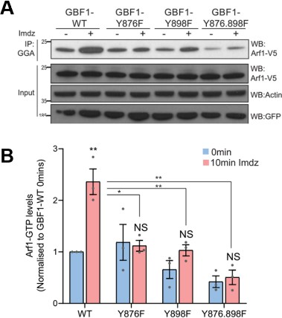
Ces cellules sont ensuite traitées ou non par de l’imidazole et un western blot a été réalisé sur le lysat cellulaire (Input) ou sur les protéines du culot après immunoprécipitation des protéines GGA (IP : GGA) (Figure 6A). La quantification de l’intensité des bandes correspondant à Arf1-GTP sur l’expérience de co-immunoprécipitation est présentée en Figure 6B.
Figure 6 : A : Western blot sur un lysat de cellules HeLa (Input) ou sur un culot d’immunoprécipitation de la GGA (IP : GGA). Les protéines recherchées sont listées sur la droite de la figure. B : Quantification de l’intensité des bandes Arf1-GTP, par rapport aux bandes GBF1 sauvages correspondantes et sans traitement par l’imidazole. NS = différence

probablement à un échange de GDP en GTP sur Arf1 grâce à GBF1, et à un meilleur recrutement de Arf1 par les protéines du manteau vésiculaire.
Question 8
D’après les résultats de la figure 6 et de vos connaissances, laquelle (lesquelles) des propositions suivantes est (sont) exacte(s) ?

A. Toutes les cellules de cette expérience expriment la GFP
VRAI - Oui ! On le sait car on détecte de la GFP dans toutes les conditions de notre expérience (dernière ligne du WB) !

L’imidazole augmente l’expression de Arf1 dans toutes les conditions
FAUX - Si vous avez coché ça, vous avez sûrement regardé sur la 1ère ligne. MAIS l’expression de Arf-1 dans toute la cellule se voit au niveau du lysat cellulaire, donc dans la 2ème ligne (dans « Input » et pas dans « IP : GGA ») ! On voit que toutes les bandes sont d’intensité similaires, donc l’imidazole ne semble pas faire varier la quantité de Arf1.
C. Les tyrosines 876 et 898 de GBF1 jouent un rôle dans l’interaction entre Arf1 et les protéines GGA en présence d’imidazole
VRAI - Tout à fait, puisque lorsqu’elles ont été remplacées par une phénylalanine
(F) dans GBF1, l’interaction entre Arf-1 et les GGA est fortement diminuée en présence d’imidazole !

D. Les tyrosines 876 et 898 de GBF1 ne semblent pas jouer un rôle dans l’interaction entre Arf-1 et les protéines GGA en présence d’imidazole
FAUX - Cf. correction item C.
E. La phosphorylation de GBF1 sur ses tyrosines 876 et 898 pourrait jouer un rôle dans l’assemblage du manteau vésiculaire de COPI
VRAI - Tout à fait ! On reprend : on a remplacé les tyrosines 876 et 898 de GBF1 par des AA non phosphorylables. Quand on réalise ces mutations, Arf-1 interagit moins avec GGA. On sait, grâce à l’énoncé, que cela signifie que Arf-1 est moins en lien avec les protéines du manteau vésiculaire. De plus, on sait grâce au cours que Arf1 (ARF) est liée au manteau COPI ! Donc quand on enlève ces tyrosines, qui sont des sites de phosphorylation potentiels, on diminue le potentiel de formation du manteau vésiculaire via Arf-1/GGA/COPI !

toutes la protéine Arf1 présentant une délétion de son acide aminé histidine en position 17 (Arf1-del17-His).
Ils réalisent un western blot sur le lysat de ces cellules (Input) ou sur un culot résultant de l’immunoprécipitation de la protéine GFP (IP : GFP) (Figure 7A), et quantifient l’intensité des bandes obtenues pour Arf1-del17-His dans l’expérience de co-immunoprécipitation (Figure 7B).

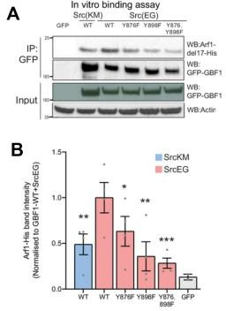
Figure 7 - A : Western blot sur lysat de cellules (Input) ou après immunoprécipitation de l’étiquette GFP (IP : GFP). Les protéines recherchées sont listées sur la droite de la figure. B
: Quantification de l’intensité des bandes correspondant à Arf1-del17-His, par rapport à celle obtenue dans les cellules qui expriment la protéine GBF1 sauvage en présence d’une forme active de Src (SrcEG). *, ** : différences significatives en prenant comme référence la condition WT-SrcEG.

Réponse(s) exacte(s) : A, C et E
Analyse :
A : On a une grosse figure donc reprenons du début : on analyse d’abord les résultats sur le lysat cellulaire (notre contrôle). Notre témoin, l’actine, est valide, vous commencez à avoir l’habitude. Dans les cellules qui expriment la GFP seule et non GBF1 (la colonne tout à gauche), on ne détecte pas GBF1-GFP : c’est normal ! En revanche, on détecte bien GFP-GBF1 dans tous les autres lysats : cela montre que notre manipulation génétique a fonctionné (toutes les cellules ont bien été transfectées). Jusqu’ici tout va bien. Passons maintenant au culot d’IP dirigée contre la GFP. 1ère colonne lignes 1 et 2 on voit que la GFP n’interagit avec aucune des protéines que l’on cherche à détecter (Arf1-del17-His et GFP-GBF1). Dans tous les autres lysats protéiques (colonnes 2 à 6), on détecte bien GFP-GBF1, encore une fois c’est bon, on a bien immunoprécipité la GFP et notre cible GFP-GBF1 est bien retrouvée dans le culot d’IP ! Et enfin, pourquoi a-t-on fait cette manip ? Pour savoir si GBF1 interagit avec Arf1-del17-His. On détecte Arf1-del17-His dans le culot d’IP de toutes les conditions, mais c’est difficile d’évaluer le niveau d’intensité de l’interaction → direction notre panel B de quantification !
B : Déjà, il faut bien reconnaître notre contrôle : la colonne dont la valeur est à 1 (la valeur de référence), on vous le dit dans la légende, c’est notre témoin lorsque l’on réalise les tests statistiques, vous vous souvenez les petites étoiles -^•●. C’est la 3e colonne en partant de la gauche sur le WB (cf. énoncé). On voit que dans les conditions où GBF1 n’a plus sa ou ses 2 tyrosines (Y876F et /ou Y898F), donc ses sites de phosphorylation potentiels, la bande qui correspond à Arf1-del17-His, donc qui reflète l’interaction entre Arf1-del17-His et GBF1 est significativement (vous avez des astérisques à chaque fois) plus faible que lorsque GBF1 est sous forme sauvage (notre colonne 2 de référence, sur l’histogramme).
Conclusion : les tyrosines sont importantes pour l’interaction entre GBF1 et Arf1. Maintenant on compare les deux situations où GBF1 est sauvage (colonnes 1 et 2 de l’histogramme) : dans la condition où Src est sous forme inactive (donc présente, mais elle n’a pas d’activité

Enfin, les chercheurs souhaitent étudier l’effet de Src sur l’interaction entre Arf-1 et GBF1. Pour cela, ils font exprimer aux cellules les mêmes mutants de GBF1 que précédemment, mais cette fois-ci fusionnés à la GFP. En parallèle, ils utilisent également une lignée cellulaire témoin qui n’exprime pas GBF1 mais qui exprime la GFP seule.
Ces cellules sont transfectées pour exprimer également soit une version inactive de
Src (SrcKM), soit une version active (SrcEG).
Ils manipulent génétiquement une dernière fois les cellules afin qu’elles expriment

et bien diminuer l’interaction entre nos deux protéines, mais la délétion de l’histidine 17 n’a pas cet effet-là ! On voit bien que les bandes indiquant la présence de Arf1 (fig 7B) diminuent en présence des mutations de GBF1. Donc ces mutations diminuent l’interaction Arf1-GBF1. Mais les conséquences/l’implication de la délétion de l’histidine 17 de la protéine Arf1 ne sont pas étudiées dans cette expérience (cf. item C).
enzymatique, colonne bleue), l’interaction entre Arf1-del17-His et GBF1 est significativement plus faible que lorsque Src est sous sa forme active (colonne 2 de référence sur l’histogramme). Donc lorsque Src est sous sa forme active, l’interaction Arf1/GBF1 est plus importante. On met tout ça en lien et on arrive à notre hypothèse finale : Src phosphoryle GBF1, ce qui augmente son interaction avec Arf1 !
Résumé : Src semble induire le transport rétrograde de GALNT2.
Src favorise la formation du manteau vésiculaire impliqué dans le transport de GALNT2 via Arf1-GTP.
GBF1 est nécessaire à la formation de tubules remplis de GALNT2, probablement impliqués dans un transport Golgi-RE.
Src induit le recrutement de GBF1 au niveau du Golgi.
Src induit une interaction entre GBF1 et Arf1 → GBF1 pourrait activer Arf1 en permettant l’échange de son GDP par un GTP.
Src phosphoryle GBF1.
Src phosphoryle probablement les tyrosines 876 et 898 de GBF1, aboutissant probablement à un échange de GDP en GTP sur Arf1 grâce à GBF1, et à un meilleur recrutement de Arf1 par les protéines du manteau vésiculaire.
La phosphorylation de GBF1 par Src augmente l’interaction entre GBF1 et Arf1.
E. L’inactivation de Src et les différents mutants de GBF1 semblent avoir un effet similaire sur l’assemblage du manteau vésiculaire
VRAI - Qui stresse à chaque fois parce que la bonne réponse c’est tout le temps E ? Lorsqu’on inactive Src, on a moins d’interactions entre GBF1 et Arf1 donc moins de transport vésiculaire rétrograde c-à-d moins d’assemblage du manteau vésiculaire de COPI. Et les mutations de GBF1 vont elles aussi diminuer l’interaction entre nos deux protéines ce qui aura les mêmes conséquences que pour l’inactivation de Src.
Réponse(s) exacte(s) : A et E

Question 9
A partir de la figure 7 et de vos connaissances, laquelle (lesquelles) des propositions suivantes est (sont) exacte(s) ?

A. Dans cette expérience, l’actine joue le rôle de témoin de charge
VRAI - Oui ! Un item un peu plus sympa que les autres, ça fait plaisir de temps en temps.

B. La protéine Arf1 est probablement phosphorylée sur l’histidine 17, ce qui entraîne son activation
FAUX - Tant de mensonges dans cette phrase. Déjà, on sait que Arf1 a une activité GTPasique et est activée par GBF1 (une GEF). Arf1 n’est donc pas activée par phosphorylation mais par échange de GDP en GTP. Ensuite l’histidine 17 n’a juste rien à voir là-dedans. L’expérience nous montre justement que l’histidine 17 ne joue pas un rôle dans l’interaction entre GBF1 et Arf1 (puisqu’on observe toujours une interaction entre Arf1 et GBF1 alors que cette histidine n’est plus là). Et enfin, vous savez d’après vos cours de bioch qu’une histidine ne peut pas être phosphorylée x).
C. L’histidine 17 de la protéine Arf1 est nécessaire pour son interaction avec GBF1 FAUX - On voit bien qu’il y a toujours interactions entre Arf1 et GBF même après la délétion de l’histidine 17. On ne peut pas pour autant dire que l’histidine 17 ne joue aucun rôle dans l’interaction Arf1-GBF1. Pour pouvoir affirmer ça, on devrait réaliser une autre expérience en comparant l'interaction Arf1-GBF1 avec une Arf1 complète et une Arf1 sans histidine 17.

D. Pour chacun des mutants de GBF1 étudiés, la délétion de l’histidine 17 de Arf1 entraine une diminution de l’interaction entre GBF1 et Arf1
FAUX - L’item n’est que partiellement vrai : les mutations de GBF1 étudiées vont bel
Question 10
A partir des figures 1 à 7 et de vos connaissances, vous pouvez dire que :

A. La phosphatase Src joue un rôle essentiel dans le transport de GALNT2 via la translocation de GBF1 dans le Golgi
FAUX - L’item est tout bon sauf à un détail près. La protéine Src est une tyrosine kinase et non une phosphatase. Une kinase va phosphoryler sa cible tandis qu’une phosphatase va déphosphoryler sa cible (hydrolyser le groupement phosphate).
B. Cibler la protéine GBF1 pourrait être une piste thérapeutique contre certains cancers
VRAI - C’est bien ça, GBF1 joue un rôle dans le transport du Golgi vers le RE qui est pathologiquement trop élevé dans certains cancers. Agir sur cette protéine, par exemple en diminuant son expression, permettrait de lutter contre cet effet néfaste retrouvé dans certains cancers.

C. L’expression d’une protéine Arf1 mutée sur les tyrosines 876 et 898 pourrait réduire le transport de GALNT2 vers le réticulum endoplasmique
FAUX - Il faut bien faire attention à ne pas mélanger le nom des protéines ! Nous avons étudié l’importance des tyrosines 876 et 898 chez la protéine GBF1 et non Arf1 ! Chez GBF1, ces tyrosines sont importantes pour son interaction avec Arf1 et donc pour le transport rétrograde des GLANT2. Mais nous n’avons aucune information sur les tyrosines de la protéine Arf1.

D. Un traitement au PDGF pourrait avoir comme conséquence de diminuer la quantité de protéines O-glycosylées dans le réticulum endoplasmique
FAUX - Alors c’était écrit au tout début que le PDGF est un activateur de Src. Le PDGF

va donc augmenter le transport rétrograde de GLANT2 ce qui va favoriser l’O-glycosylation des protéines.

E. Le traitement par l’imidazole semble être une bonne piste thérapeutique contre certains cancers
FAUX - L’imidazole active Src ce qui favorise l’interaction entre GBF1 et Arf1 permettant le transport rétrograde vers le RE. Or, dans certains cancers, c’est justement un nombre trop grand de GALNT2 qui est transporté vers le RE qui se trouve être pathologique. Et pour lutter contre ce problème, on devrait plutôt favoriser le transport du RE vers le Golgi. Voici un schéma bilan montrant les conséquences de l’imidazole.
C’est la FIN de la partie analyse l’équipe !! Bravo d’en être arrivé jusqu’au bout, j’avoue que ce n’était pas facile et qu’il y avait beaucoup de pièges méchants. ^^ Mais vous l’avez fait c’est bon ! Si jamais vous n’avez pas compris la correction, posez votre question sur le forum !

Réponse(s) exacte(s) : B

Question 11
Concernant la membrane plasmique, laquelle (lesquelles) des propositions suivantes est (sont) exacte(s) ?

A. Les glucides sont les molécules les plus présentes dans la membrane plasmique FAUX - Ce sont les lipides et les protéines qui sont majoritaires ! Les glucides sont quant à eux moins importants au sein de la membrane plasmique (environ 10%).
FAUX - Aïe ! On n’oublie pas que les sphingophospholipides ressemblent à un “L” sur lequel sont greffés un seul acide gras et une choline ;).
E. La fluidité de la bicouche dépend, entre autres, de sa composition en acides gras
VRAI - C’est ça ! Par exemple, en fonction de leur niveau de saturation (nombres de doubles liaisons), la membrane sera plus ou moins fluide. Les acides gras insaturés augmentent la fluidité de la membrane par exemple.
Réponse(s) exacte(s) : B et E

Question 12
Concernant la membrane plasmique, laquelle (lesquelles) des propositions suivantes est (sont) exacte(s) ?

- Dans la membrane plasmique, les protéines font des mouvements de flip-flop FAUX - Attention ce sont les lipides qui font de mouvements de flip-flop. Les protéines quant à elles sont beaucoup moins mobiles : elles ne font que de la diffusion latérale et de la rotation sur place et cela beaucoup moins fréquemment que les lipides.

La floppase est un transporteur de la superfamille des ABC qui transporte les phospholipides de la face externe vers la face interne
FAUX - Et non, la floppase est bien un transporteur de la superfamille des ABC mais elle transporte les phospholipides de la face interne vers la face externe. C’est la flippase qui s’occupe du transport de la face externe vers la face interne. Ces protéines enzymatiques sont toutes les deux impliquées dans le mouvement de flip-flop ainsi que la scramblase. Pour retenir, vous pouvez vous dire que la flippase elle a peur, elle flippe, elle va donc se réfugier dans la cellule. En plus, flippase elle a un i donc elle va vers la face interne. N’hésitez pas à vous faire un petit schéma pour vous aider.
C. Le motif NPA des aquaporines est impliqué dans la sélectivité de l’eau
VRAI - Tout à fait, c’est bien ça. Ce motif est impliqué dans la sélectivité de l’eau puisqu’il confère au canal de l’aquaporine une forme de sablier, obligeant les molécules d’eau à circuler en file indienne et à pivoter sur elles-mêmes de 180°.
D. La membrane plasmique est imperméable au potassium et au glucose mais perméable au CO2 et à l’O2
VRAI - Exact ! La membrane plasmique est perméable aux gaz (CO2, O2) et aux molécules liposolubles. Elle a une perméabilité relative aux petites molécules polaires non chargées (H20). Et elle est imperméable aux ions (K+) et aux grosses molécules polaires non chargées (glucose).

B. Le cholestérol est un lipide de la membrane plasmique
VRAI - Certaines personnes doutent de la véracité de l’information. Le cholestérol est bien un sous-type de lipide, il permet de produire notamment des stéroïdes. Il joue un rôle dans l’ajustement de la fluidité et de la perméabilité de la membrane plasmique.

Dans un environnement aqueux, les phospholipides forment des bicouches
présentant un cœur hydrophile
FAUX - Attention ! On rappelle que les phospholipides possèdent une tête hydrophile et une queue hydrophobe. Lorsque le milieu est aqueux, les queues hydrophobes auront tendance à s’assembler entre elles afin d’être à l'abri de l’eau. On aura un cœur hydrophobe. Les têtes hydrophiles, quant à elles, s’exposent à l’eau.
Et inversement si c’était un milieu gras. Dans ce cas-là, on aura les queues qui seront exposées au milieu gras et les têtes hydrophiles qui s’auto-assembleront, ceci formera un cœur hydrophile.

Les sphingophospholipides sont composés de deux acides gras et d’une choline

- Dans le transporteur Na+/K+ ATPase, on a une sortie de potassium et une entrée de sodium
FAUX - Oups, c’est l’inverse. Ici on transporte le sodium et le potassium contre leurs gradients de concentration grâce à un transporteur. On a plus de K+ à l’intérieur de la cellule donc le K+ va aller vers l’endroit où il y en a le plus (puisqu’on est à l’inverse du

gradient qui cherche à équilibrer les concentrations des 2 côtés de la membrane), et inversement pour le Na+. On a donc une entrée de 2K+ et une sortie de 3Na+.
- Du sérum de veau fœtal est utilisé pour permettre la prolifération des cellules en culture primaire
VRAI - C’est ça ! Ces cellules ont été extraites de leur organisme ou de leur milieu d'origine et l’objectif en laboratoire sera de les faire proliférer/se diviser afin qu’on ait assez de cellules pour faire des expériences. Toutefois, les cellules en culture primaire sont très sensibles à leur nouvel environnement. Ainsi, il faut leur apporter les nutriments nécessaires pour qu'elles puissent se développer dans des conditions optimales : des facteurs de croissance (qu’on trouve notamment dans le sérum de veau fœtal) et une base de cellules nourricières ou directement de protéines de la matrice extracellulaire.
- La cytométrie en flux peut être utile pour étudier l’expression d’une protéine cytoplasmique fluorescente
VRAI – Item bien compliqué, mais vrai ! Imaginez avoir deux conditions A et B dans lesquelles vos cellules expriment une même protéine fluorescente (on l’a par exemple fusionnée à un Flag GFP pour qu’elle soit fluorescente) dans des quantités différentes. Vous allez passer les cellules une à une devant le faisceau laser du cytomètre, le laser va exciter la GFP qui émettra d’autant plus de fluorescence que votre protéine sera fortement exprimée. Dans les deux conditions vous aurez donc deux intensités de fluorescence différentes. Avec cet item je voulais vous faire comprendre que la cytométrie en flux n’est pas seulement une technique à utiliser pour quantifier l’ADN, on peut faire plein d’autres choses qu’étudier la viabilité de nos cellules ou le cycle cellulaire !

Réponse(s) exacte(s) : C et D

Question 13
Concernant la composition de la membrane plasmique, laquelle (lesquelles) des propositions suivantes est (sont) exacte(s) ?

A. Les chaînes d’oligosaccharides n’ont pas de fonction particulière au sein de la membrane plasmique
FAUX - Attention, les chaînes d’oligosaccharides membranaires jouent un rôle de protection des surfaces cellulaires, de reconnaissance cellulaire (prenez l’exemple des antigènes A et B qui font les groupes sanguins A/B/AB/O, qui impliquent des sucres à la surface de vos globules rouges !), et d’adhésion cellulaire. Notez-le bien dans votre carnet d’erreurs pour ne plus la refaire :).
B. La sphingomyéline fait partie des phospholipides de la membrane plasmique VRAI - C’est tout bon, on valide l’item !

C. Les groupements sucrés qui font face à l’extérieur de la cellule sont uniquement
attachés sur les protéines
FAUX - « Uniquement », « forcément », « exclusivement », on fait attention lorsqu’on voit ce type d’item, les groupements sucrés qui font face à l’extérieur de la cellule sont attachés sur les protéines ET sur certains lipides.
D. Les composants de la membrane plasmique permettent l'interaction avec l’environnement
VRAI - Oui, on valide l’item !
E. Les sucres sont attachés aux phospholipides lors de la glycosylation VRAI - Tout à fait !

C. Le SDS-PAGE sépare les protéines selon leur poids moléculaire et leur charge FAUX - Attention ! C’est l’électrophorèse simple qui sépare les protéines selon leur charge et leur poids moléculaire. Le SDS est un agent dénaturant qui rompt les liaisons faibles et donne une charge négative aux protéines, plus de différenciation par la charge dans ce cas. On obtient alors que les protéines linéarisées. Ceci permet de les différencier uniquement par leur poids moléculaire.

Réponse(s) exacte(s) : B, D et E
D. Les lignées cellulaires sont constituées de cellules que l'on peut maintenir en culture indéfiniment
VRAI - C’est exactement ça ! Leur culture est considérée comme « facile », car elles échappent à tout phénomène de sénescence, et plus ou moins à l'apoptose. Elles s'adaptent donc facilement aux conditions de cultures artificielles.

Question 14
Concernant les méthodes d’études, laquelle (lesquelles) des propositions suivantes est (sont) exacte(s) ?

E. Afin de créer des souris KO pour le récepteur de l’insuline uniquement au niveau des muscles, il faut avoir des souris IR-Cre et Actine-Lox
FAUX - Aïe, reprenons ensemble ! Différentes manipulations génétiques peuvent être mises en place soit pour inhiber (KO, knock out) ou augmenter (KI, knock in) l’expression d’un gène.
In vivo, il est possible de faire une inhibition spécifique dans un tissu ou type de cellule (KO spécifique). On peut inhiber un gène uniquement dans un type de cellule grâce au système Cre/Lox. En principe on va avoir une Cre recombinase qui va exciser le gène compris entre 2 séquences LoxP. Si on reprend l’exemple du récepteur de

l’insuline (IR), on croise des Souris « Lox » pour le récepteur de l’insuline (son gène est compris entre deux séquences LoxP) avec des souris « Cre » qui s’exprime sous le contrôle d’un promoteur spécifique des muscles. Ce sont donc des souris MIRKO (Muscle-specific Insulin Receptor Knock-Out, soit Actine-Cre x IR-Lox). Les souris résultant de ce croisement ne synthétisent plus d’insuline uniquement dans les muscles.
D. Les chercheurs peuvent évaluer semi-quantitativement l’expression d’une protéine à l’aide d’une immunofluorescence indirecte dirigée contre la protéine d’intérêt
VRAI - Tout à fait. Avec une immunofluorescence (directe ou indirecte d’ailleurs), on peut dans certains cas dire “le signal est plus important en A qu’en B, donc ma protéine est présente en plus grande quantité en 1 qu’en B”. C’est donc bien une analyse semi-quantitative !

Réponse(s) exacte(s) : A, B et D

Question 15
Des chercheurs étudient une protéine mitochondriale et souhaitent comparer son expression dans deux conditions A et B. Laquelle (lesquelles) des propositions suivantes est (sont) exacte(s) ?

Récupérer le culot de la première centrifugation d’un fractionnement cellulaire leur permettrait d’obtenir la fraction mitochondriale pure
FAUX - Lors d’un fractionnement cellulaire on augmente la vitesse de centrifugation au fur et à mesure, les organites vont tomber par ordre décroissant de densité. Dans le premier culot, à vitesse faible, on va retrouver les particules les plus lourdes et denses comme les noyaux, dans le deuxième culot à vitesse plus élevée, on va retrouver des particules moins denses comme les mitochondries ! Et ainsi de suite on va retrouver des organites de moins en moins denses (apprenez bien l’ordre des organites : 1 = noyaux ; 2 = mitochondries, lysosomes ; 3 = membrane plasmique et système endomembranaire dans des microsomes ; 4 = ribosomes). Ainsi, pour détecter une protéine mitochondriale, ils peuvent récupérer cette fraction mitochondriale pour la détecter !

Les chercheurs peuvent évaluer quantitativement cette expression à l’aide d’un western blot
FAUX - Le western blot n’est pas une méthode assez précise pour dire que la protéine est présente en quantité X dans la condition 1 et Y dans la condition B (quantitatif). En revanche, elle permet une analyse semi-quantitative, puisque dans certains cas on peut dire que la protéine est présente en plus ou moins grande quantité dans une condition par rapport à une autre.
C. Les chercheurs peuvent évaluer qualitativement cette expression à l’aide d’un western blot
VRAI - Oui ! Évaluer qualitativement l’expression d’une protéine revient à chercher si elle est exprimée ou non (OUI/NON → qualitatif) dans une cellule. Le western blot permet donc une étude qualitative de l’expression de cette protéine.

E. Pour rechercher par western blot une protéine au sein d’une fraction mitochondriale, les chercheurs peuvent utiliser l’actine comme témoin de charge
FAUX - On cherche une protéine mitochondriale dans une fraction pure de mitochondries. Il n’y a pas d’actine dans la mitochondrie. Comme témoin de charge, il faudra utiliser une protéine spécifique des mitochondries (TIM par exemple).

Réponse(s) exacte(s) : A, C et D

Question 16
Concernant la signalisation, laquelle (lesquelles) des propositions suivantes est (sont) exacte(s) ?

La liaison d’un glucocorticoïde à son récepteur membranaire permet sa dissociation des protéines PAR
FAUX - Attention à bien lire les items, les récepteurs des glucocorticoïdes sont nucléaires ! Pour rappel, les glucocorticoïdes sont des molécules hydrophobes qui diffusent directement à travers la membrane plasmique, une fois dans le cytosol, ils se fixent sur des récepteurs nucléaires. Ces récepteurs sont, à l'état basal (sans le signal d’activation), inactifs dans le cytosol à cause des protéines PAR qui masquent le domaine en doigts de zinc et la séquence NLS. La fixation du glucocorticoïde sur son récepteur permet la dissociation des protéines PAR et l’activation du récepteur qui sera transloqué dans le noyau et régulera la transcription de gènes cibles.

Le récepteur nicotinique de l'acétylcholine est constitué de de 4 sous unités possédant chacune 5 domaines transmembranaires
FAUX - C’est l’inverse, 5 sous unités possédant 4 domaines transmembranaires. Vous pouvez le voir ici :

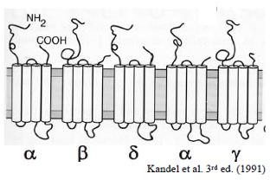
Page n°21 du cours « Signalisation 1/2» du Pr. Eric HAY
Et pour rappel l’Ach se fixe sur les sous unités alpha !

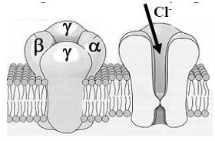
- La néostigmine est un agoniste du curare utilisé en application pharmaceutique FAUX - La néostigmine est un agoniste (= qui induit un effet similaire) du récepteur de la magnifique et unique acétylcholine, elle permet la contraction musculaire. Pour rappel, les agonistes du curare (qui bloquent la contraction musculaire) sont le rocuronium et le vecuronium et pour finir il existe un autre agoniste de l’acétylcholine : le sugammadex
C. Le récepteur GABA A est un canal chlore VRAI - Voici la structure du canal :

Page n°22 du cours « Signalisation 1/2» du Pr. Eric HAY
Le GABA se fixe sur la sous unité alpha, ce qui permet l'ouverture du canal, l’entrée des ions Cl- dans la cellule et donc une hyperpolarisation de la membrane.
D. Les benzodiazépines allostériques négatifs limitent l’interaction du GABA avec son récepteur
VRAI - Tout à fait ! Les benzodiazépines allostériques négatifs diminuent l'affinité du GABA pour son récepteur en modifiant la conformation du site de liaison. Cela entraîne une fermeture du canal chlorure (Cl-), réduisant l'inhibition neuronale habituelle. Cette fermeture conduit à une hypersensibilité aux stimuli en raison des variations du potentiel neuronal. Les benzodiazépines allostériques négatives peuvent ainsi provoquer des effets psychotropes. Un exemple de composés ayant de tels effets sont les alcaloïdes β-carbolines.
E. Lorsqu’elle est active, la protéine Gt active la GMPc phosphodiestérase VRAI – Exact !

Les 4 types de médiateurs sont les hormones, les facteurs de croissances, les neurotransmetteurs et les gaz dissous
FAUX – Hep hep hep ! On oublie les cytokines, qui sont elles aussi des médiateurs (les pauvres). Comme exemple de cytokines, on a l'interleukine 1 bêta.

Les muscles cardiaques ont un récepteur nicotinique à l’acétylcholine
FAUX - Petite inversion ! Ce sont les muscles squelettiques qui ont un récepteur nicotinique car la nicotine est un agoniste du récepteur de l'acétylcholine, ce qui permet la contraction des muscles squelettiques. En ce qui concerne les muscles cardiaques, ils ont donc un récepteur muscarinique qui permet de diminuer la contraction. La muscarine est une toxine produite par des champignons qui peut provoquer des problèmes au cœur (si ça peut vous aider à retenir, muscarine = champi toxique = pb de cœur).

Réponse(s) exacte(s) : A

Réponse(s) exacte(s) : C, D et E Question 17
Concernant la signalisation, laquelle (lesquelles) des propositions suivantes est (sont) exacte(s) ?

A. Les hormones empruntent la communication endocrine, qui est une signalisation dans le flux sanguin, lente, à très grande distance et avec une concentration faible des messagers
VRAI - PERFECTO ! On commence bien la question avec un item verdadero (vrai en espagnol). En effet, les hormones circulent dans le sang, elles peuvent donc agir à grande distance. Pensez aux hormones pour la glycémie ^^ (Glucagon, Insuline).

B. Les médiateurs solubles tels que les hormones stéroïdiennes se lient aux récepteurs extracellulaires
FAUX – Attention, les hormones stéroïdiennes ne sont pas des médiateurs solubles ! Les exemples à savoir pour les médiateurs solubles sont les neurotransmetteurs et la majorité des hormones SAUF les hormones stéroïdiennes et thyroïdiennes, qui sont des exemples de médiateurs non solubles (hydrophobes).
Question 18
Concernant la signalisation, laquelle (lesquelles) des propositions suivantes est (sont) exacte(s) ?

A. Le récepteur aux glucocorticoïdes est un récepteur ionotrope
FAUX - Attention à ne pas tout confondre ! Il existe 4 types de récepteurs dont les RCPG qui peuvent être des récepteurs activant des canaux ioniques. Toutefois, le récepteur aux glucocorticoïdes est un récepteur nucléaire. Lorsque le glucocorticoïde se lie à son récepteur, celui-ci change de conformation. Ce qui lui permet d'exposer sa séquence NLS, afin de permettre sa translocation au noyau entraînant une réponse cellulaire.

B. La fixation des benzodiazépines sur le récepteur GABA, couplé à une protéine G, entraîne une hyperpolarisation
FAUX - Piège !! Tout est bon mais les benzodiazépines se fixent sur le récepteur GABA A, un récepteur canal. Ce qui permet l’ouverture du canal chlore entraînant une entrée de Cl- dans la cellule. Ainsi, cet ion négatif abaisse le potentiel de membrane, cela est appelé une hyperpolarisation.
C. La protéine G associée aux récepteurs couplés à une protéine G (RCPG), est active quand elle est liée à du GTP
VRAI - C’est exactement ça, je vous réexplique : les RCPG sont des récepteurs couplés à une protéine G, une fois la voie activée il y a synthèse d’un second messager qui permet la transduction du signal.

B. 90% des protéines mitochondriales sont codées par l’ADN nucléaire et importées dans la mitochondrie
VRAI - Tout à fait ! Seulement 10% des protéines utilisées par les mitochondries sont synthétisées à partir de l’ADN mitochondrial
C. La fonction principale de la mitochondrie est la production et le stockage d’énergie
VRAI - Oui, à savoir ++ Grâce à la chaîne OXPHOS la mitochondrie créer de l’ATP donc de l’énergie ! La phosphorylation oxydative est d’ailleurs la source principale d’énergie chez les eucaryotes.

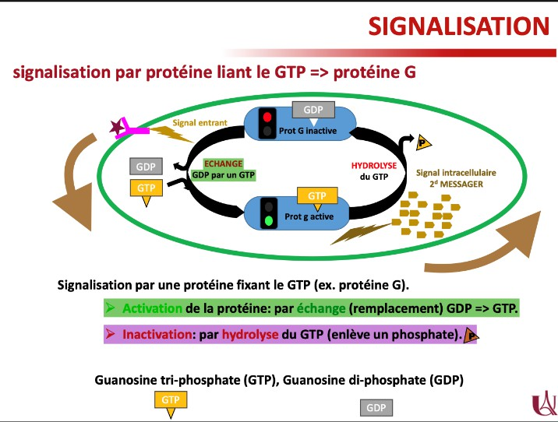
D. Toutes les protéines hydrophobes et hydrophiles synthétisées dans le cytoplasme passent la membrane interne mitochondriale via TIM avec l’aide de PAM
Cette protéine G fonctionne comme un interrupteur. Elle est active lorsqu’elle est liée à du GTP (guanylate triphosphate) et devient inactive avec du GDP (guanylate diphosphate). On passe du GTP en GDP par hydrolyse de la fonction phosphate (on enlève le phosphate). Pour le sens inverse, on échange le GDP par du GTP. Je vous remets le schéma du cours :

Page n°3 du cours « Signalisation 2/2 » du Pr. Eric HAY
FAUX - Attention certaines protéines hydrophobes, une fois passé la membrane externe, sont stabilisées et maintenues dans l’espace intermembranaire, elles ne continuent pas à travers la membrane interne. Sinon c’est bien TIM et PAM qui permettent le passage de la membrane interne aux protéines hydrophile.
E. Le translocateur OXA 1 permet l’insertion des protéines dans la face interne de la membrane interne
VRAI - Cela concerne à la fois des protéines synthétisées par les ribosomes de la mitochondrie et du cytoplasme, par exemple les protéines OXPHOS impliquées dans la phosphorylation oxydative.

D. Un récepteur couplé à une protéine G possède un site de liaison à la protéine G extracellulaire
FAUX - Attention à ne pas lire trop vite ! Un RCPG possède un site de liaison extracellulaire qui permet de fixer le ligand. La protéine G se trouve côté cytosolique de la membrane plasmique donc se lie au récepteur au niveau intracellulaire.
E. L’activation de la protéine Gq, permet l’activation de l’adénylate cyclase (AC) FAUX - Piège ! La protéine Gq permet d’activer la phospholipase C, une enzyme qui clive PIP2 en inositol triphosphate (IP3) et en diacylglycérol (DAG). L’IP3 permet l’ouverture de canaux calciques et le DAG active un Protéine Kinase A (kinase = enzyme qui phosphoryle). C’est la protéine Gs qui stimule l’adénylate cyclase (AC) entraînant la transformation d’ATP en AMPc (Adénosine monophosphate cyclique). PS
: il faut connaître ++++ les différentes protéines G et l’enzyme qu’elle active derrière car c’est le piège classique !

Réponse(s) exacte(s) : C

Question 19
Concernant la mitochondrie :

A. La phosphorylation oxydative a lieu sur la face externe de la membrane interne de la mitochondrie
FAUX - C’est sur la face interne de la membrane interne. Les complexes de la chaîne respiratoire ou OXPHOS (qui fait la phosphorylation oxydative) sont accrochés à la membrane interne mais agissent bien dans la mitochondrie et non pas dans l’espace intermembranaire.

Réponse(s) exacte(s) : B, C et E

Question 20
Concernant la mitochondrie, laquelle (lesquelles) des propositions suivantes est (sont) exacte(s) ?

A. La mitochondrie possède un ADN simple brin circulaire
FAUX - La mitochondrie possède bien son propre ADN mais attention il est sous forme double brin (et bien circulaire) !! Pour rappel, il a une taille de 16,6 kb (soit 16 569 bases).
B. Les mitochondries sont issues d’un héritage uniquement maternel VRAI - Les mitochondries sont bien toutes héritées de la mère.

C. Toutes les protéines codées par l’ADN mitochondrial sont localisées dans la matrice mitochondriale et participent au cycle de Krebs
FAUX - Toutes les protéines codées par l’ADN mitochondrial sont localisées sur la face interne de la membrane mitochondriale interne. Elles sont au nombre de 13 et sont toutes impliquées dans la chaîne OXPHOS. La phosphorylation oxydative (OXPHOS) est la principale source d’énergie chez les eucaryotes ! Toutes les autres protéines sont importées et transloquées dans la mitochondrie. Piège très fréquent à retenir ++

C. Parmi ses fonctions, on retrouve la synthèse du phospholipide le plus abondant de la myéline
VRAI - Mais quel est ce fameux phospholipide ? On parle bien sûr du plasmalogène ^^. Ainsi, les maladies touchant les peroxysomes entraînent souvent des atteintes neurologiques ! Le peroxysome synthétise aussi du peroxyde d’hydrogène, mais étant toxique pour la cellule, il doit veiller à le dégrader également.

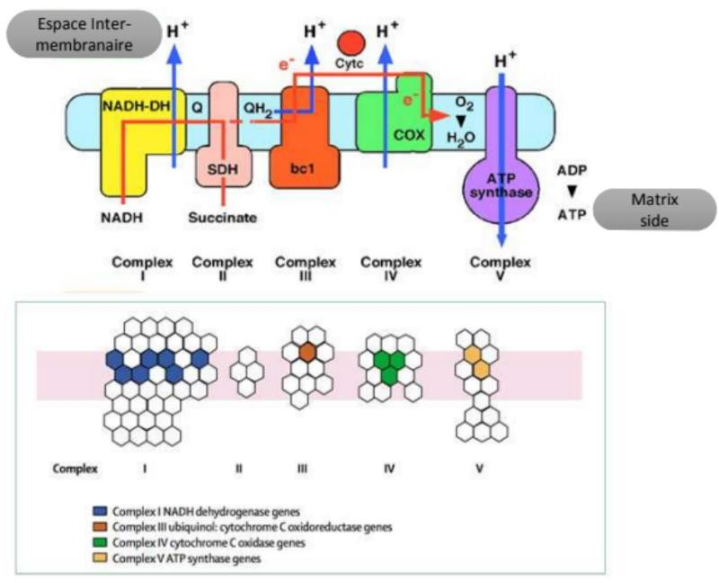
E. Le translocateur TOM est situé dans la membrane interne de la mitochondrie FAUX - TOM est situé dans la membrane externe de la mitochondrie. Pour rappel : TOM et TIM sont deux translocateurs participant à l’import des protéines synthétisées dans le cytoplasme. TOM est situé sur la membrane externe (translocator of the outer membrane) alors que TIM est situé sur la membrane interne (translocator of the inner membrane). Attention à ne pas confondre !
D. Le complexe II (SDH) de la chaîne OXPHOS est le seul ne contenant pas de protéine codée par l’ADN mitochondrial
VRAI - La chaîne OXPHOS est composée de 5 complexes. On peut noter que le complexe II (SDH) est le seul qui ne contient pas de protéine codée par l’ADNm mais également le seul qui ne transloque pas de protons vers l’espace intermembranaire. Je vous mets le schéma du cours pour bien visualiser tout ça
:

Page n°9 du cours “Mitochondries et peroxysomes” du Pr. Stéphane GIRAUDIER

Réponse(s) exacte(s) : B et D

Question 21
Concernant le péroxysome :

A. Il est présent dans toutes les cellules eucaryotes
VRAI – Le peroxysome également appelé « corps de peroxyde » est bel et bien présent chez tous les eucaryotes :).

B. Son nucléoïde, absent chez l’Homme, a un aspect lâche
FAUX - Pour la première partie, faut savoir que le nucléoïde du peroxysome est absent des primates. L’Homme est un primate, donc il est bien absent chez l’Homme hehe. En revanche, il a plutôt un aspect très dense …

D. Sa membrane est formée par le REL qui ordonne aussi la synthèse des lipides
FAUX - C’est piégeux car on pourrait penser que, puisque le réticulum endoplasmique lisse (REL) synthétise des lipides et que la membrane est lipidique, le REL forme la membrane. Mais non ! La membrane du péroxysome est en réalité formée par le réticulum endoplasmique granulaire qui ordonne aussi la synthèse des protéines et des lipides. Cependant, le peroxysome en lui-même est formé par le bourgeonnement du REL.

E. Le syndrome de Zellweger est causé par une saturation des peroxysomes par des protéines
FAUX - L’exemple du cours :/… Le syndrome de Zellweger est dû à un défaut héréditaire de l’importation des protéines entraînant ainsi des péroxysomes VIDES. Compte tenu de l'importance des péroxysomes et du caractère incurable de la maladie, l'espérance de vie des patients n'est que d'un an…

Réponse(s) exacte(s) : A et C

Question 22
Concernant l’apoptose, laquelle (lesquelles) des propositions suivantes est (sont) exacte(s) ?
A. Les caspases sont une famille de 11 protéines indispensables à l’exécution de l’apoptose
VRAI- Exact ! Ce sont des protéases. Elles reconnaissent chacune une séquence particulière sur certaines protéines (substrats) qu’elles clivent après un résidu acide aspartique (Asp). D'où leur nom caspase, suffixe en "ase" car ce sont des enzymes.
- La caspase 3 active l’ICAD en libérant CAD ce qui permet la fragmentation de l’ADN FAUX - Piège pas très sympa j’avoue ;) mais la caspase 3 active la CAD (caspase activated DNase) en libérant son inhibiteur le ICAD, retenez qu’il y’a un i dans ICAD comme dans inhibiteur. Une fois la CAD libre elle sera transloquée dans le noyau et elle va cliver l’ADN !
- La caspase 9 est recrutée lors de l’activation de la voie extrinsèque de l’apoptose FAUX - Attention à ne pas confondre les deux voies, la caspase 9 agit lors d’une activation de la voie intrinsèque.

On va reprendre cette voie étape par étape ! Elle est d’abord activée par un signal intrinsèque (càd interne à la cellule), ce qui conduit au relargage du cytochrome C mitochondrial dans le cytosol, celui- ci va s’associer avec APAF-1 pour former un complexe appelé apoptosome. L’apoptosome clive la procaspase 9 en caspase 9 qui active à son tour la caspase 3 responsable de l’apoptose ! Je vous remets le schéma pour bien visualiser +++
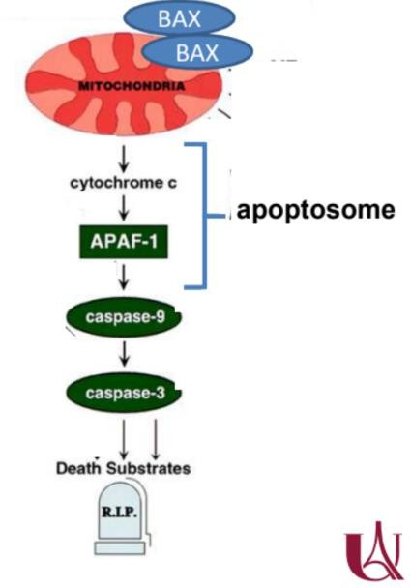
Page n°17 du cours « Apoptose » du Pr. Stéphane GIRAUDIER
- Les signaux TNF, FasL et TRAIL activent la voie intrinsèque de l’apoptose FAUX - Un autre piège d’inversion. Ce sont des signaux extracellulaires et donc ils activent la voie extrinsèque !! Voici le schéma de cette voie :
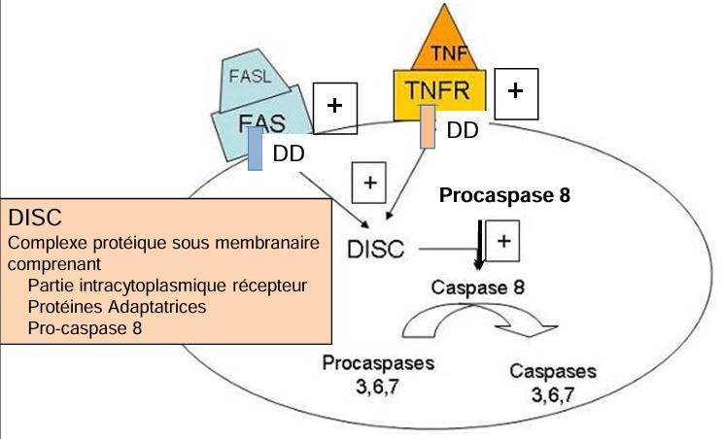
Page n°16 du cours « Apoptose » du Pr. Stéphane GIRAUDIER

L’apoptose est un processus pathologique
FAUX – Point du tout ! Elle joue un rôle dans plusieurs processus physiologiques, comme le développement des espaces interdigitaux chez l’embryon ou l’élimination des lymphocytes reconnaissant les protéines du soi.

Réponse(s) exacte(s) : A

Question 23
Concernant l’apoptose, laquelle (lesquelles) des propositions suivantes est (sont) exacte(s) ?

La durée de vie moyenne des neurones est de 90 ans
FAUX - NAN, les neurones n’ont pas de durée de vie moyenne définie. Cela s’explique du fait qu’ils ne font pas de mitose, on a le même nombre de neurones de notre naissance à notre mort si tout va bien. En fait, plus une cellule est hautement différenciée, plus elle a verrouillé une partie importante de son génome, et donc plus c’est compliqué pour elle de se diviser.
B. On peut être face à une cellule nécrotique si elle est double-positive suite au marquage à l’iodure de propidium et à l’annexine V
VRAI – YES SIR, c’est important à savoir car ça peut tomber aussi en étude de documents ! Eh oui, l’annexine V n’est pas exclusivement un marqueur de l’apoptose. En effet, en cas de nécrose, la cellule a tellement gonflé qu’elle éclate ! Votre membrane plasmique est donc toute déchiquetée, l’annexine V a donc un libre accès aux phosphatidylsérines !

C. Les caspases coupent les protéines après l’acide aminé asparagine (Asp)
FAUX – Encore un piège ! Attention aux petits détails, mais ici c’est plutôt l’acide aspartique (Asp). D’ailleurs l’abréviation de l’asparagine c’est Asn, donc doubles fautes dans cet item.
D. Il existe une interaction entre les voies extrinsèque et intrinsèque grâce à la protéine Bid qui active BAX
VRAI - FACTS ! Vous avez vu en cours que les voies d’apoptose peuvent interagir entre elles, grâce à Bid mais aussi la caspase 8 ! Qui permet de passer de la voie extrinsèque à la voie intrinsèque. (PS : j’étais obligé de mettre cet item vrai, pour les goats de la section D, je vous ai donné cours sur l’apoptose à la PR ^^).

E. Une forte expression de BCL2 permet de diminuer la survie de la cellule cancéreuse
FAUX – On mélange tout (le whippinage). BCL2 est une protéine anti-apoptotique, elle
« veut » la survie de la cellule dans ce cas. Ce qui n'est pas forcément bon, comme dans le cas d’un cancer. S’il y a une forte expression de protéines anti-apoptotiques dans les cellules cancéreuses, celles-ci ne tendront quasiment jamais vers l’apoptose. Ici, les protéines pro-apoptotiques sont plutôt BAX et p53.
Réponse(s) exacte(s) : B et D

Question 24
Concernant le système endomembranaire, laquelle (lesquelles) des propositions est (sont) exacte(s) ?

A. Le système endomembranaire correspond à l’ensemble des cavités, vésicules, tubules, canalicules délimités par une membrane
VRAI - C’est exactement ça. On peut faire un petit peu d'étymologie pour savoir de quoi on parle (sans apprendre par cœur) : le préfixe “endo-” signifie “en dedans”, sous-entendu en dedans de la cellule, et “membranaire” ce qui est composé, entouré de membrane. Petit résumé rapide : le système endomembranaire est l’ensemble des éléments ayant une membrane au sein de la cellule (sauf deux exceptions, Cf Item B).
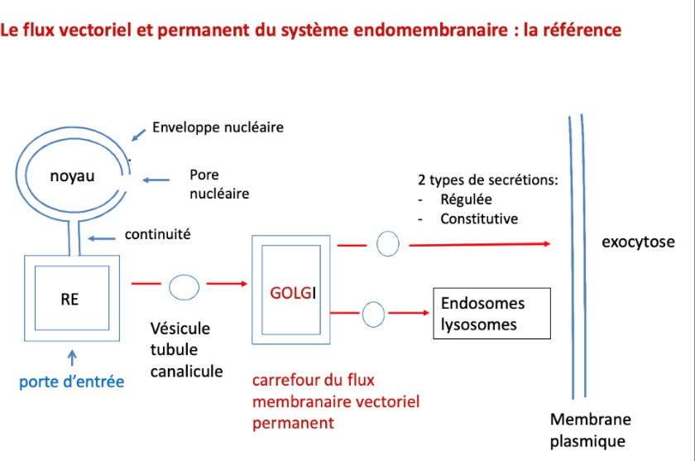
- Il comprend, entre autres, l’appareil de Golgi, les endosomes et les peroxysomes FAUX - On arrive donc aux fameuses exceptions. Les mitochondries et les peroxysomes n’appartiennent pas au système endomembranaire. Cela peut s’expliquer par leur fonctionnement qui diffère du fonctionnement cellulaire “de base” (qui peut s’expliquer par leurs origines, on suppose qu’ils descendent de cellules procaryotes). Si vous survolez votre cours, vous verrez qu’on ne parle pas (ou quasiment pas) d’adressage au peroxysome ou à la mitochondrie.
C. Le carrefour du flux membranaire vectoriel permanent est l’appareil de Golgi, et le réticulum endoplasmique en est la porte d’entrée
VRAI - Retenez bien ce qu’est le flux membranaire vectoriel permanent (FMVP), son sens (du noyau à la membrane) et les organites impliquées :

Page n°4 du cours « Système endomembranaire » du Pr. Corinne COLLET
Le signal d’adressage est bien peptidique, car c’est une succession d’acides aminés traduits par le ribosome, et il est bien reconnu par la SRP (Signal Recognition Particle) couplée à un GTP. L’hydrolyse du GTP en GDP permet à la SRP de se “libérer” de la membrane plasmique (elle devient inactive, comme toutes les protéines G monomériques, et se ‘désinsère’ de la membrane). Retenez au maximum le mécanisme d’adressage au réticulum endoplasmique, il est très logique et permet d’éviter d’apprendre certains détails (notamment la présence de GTP ou de GDP).

Réponse(s) exacte(s) : A et C

Question 25
Concernant le système endomembranaire, laquelle (lesquelles) des propositions suivantes est (sont) exacte(s) ?

L’importation des protéines au sein du système endomembranaire nécessite l’action de protéines chaperonnes telles que Sec61
FAUX - Il y a bien un lien avec Sec61 lors de l’importation, mais on se trompe de coupable ! La protéine chaperonne en question est la protéine BIP : elle agit en utilisant l'énergie de l'hydrolyse de l'ATP pour attirer les protéines et les maintenir dans une conformation favorable à leur translocation et à leur repliement correct. De son côté, Sec61 est au cœur d’un canal de translocation qui se trouve dans la membrane du réticulum endoplasmique : il forme un pore à travers lequel les polypeptides en cours de synthèse sont transloqués dans le RE. Le ribosome se fixe au complexe Sec61 pendant la traduction, et les protéines sont directement insérées dans le canal pour être importées dans la lumière du RE (ou intégrées dans la membrane du RE si elles sont transmembranaires).

B. Lors de la N-glycosylation, le dolichol subit un mécanisme de flip-flop
VRAI - Tout à fait ! La N-glycosylation est un processus de modification post-traductionnelle dans lequel des chaînes de sucres sont ajoutées à des résidus d'asparagine (Asn) spécifiques d'une protéine. La synthèse du dolichol débute dans le cytosol, puis celui-ci est intégré à la membrane du réticulum endoplasmique et sert de plateforme pour la construction de l'oligosaccharide précurseur. Ce précurseur est assemblé progressivement sur le dolichol, puis transféré en bloc sur l’asparagine de la protéine cible.

D. Les GAP activent l’assemblage du manteau de COPI
FAUX - Les GAP (GTPase Activating Proteins) activent l’hydrolyse du GTP en GDP par les protéines G du manteau, permettant le déshabillage du manteau (et la fusion de la vésicule avec le compartiment récepteur).

E. Le signal d’adressage au réticulum endoplasmique est un signal peptidique reconnu par la SRP couplée à un GDP
FAUX - Tout était vrai sauf UNE lettre.

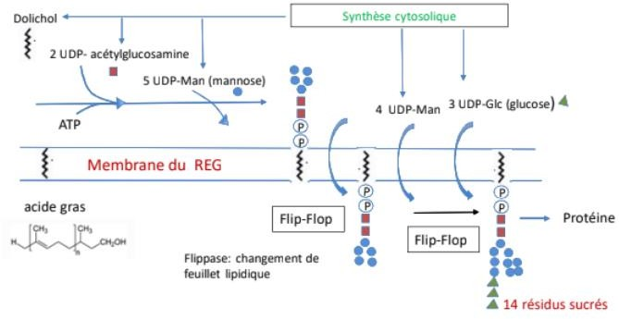
Lors de la phagocytose, la formation des pseudopodes va nécessiter la polymérisation de l'actine via la protéine G Ran
Voici la diapo à bien connaître (surtout vis-à-vis du flip-flop) :

Page n°15 du cours « Système endomembranaire » du Pr. Corinne COLLET
FAUX – On y était presque. Cette polymérisation va se faire via la protéine G RHO. Pour résumer, lors de l’internalisation de la particule à ingérer, on va avoir la formation d’un pseudopode par déformation de la membrane du phagocyte. Cela va nécessiter la polymérisation de l’actine grâce à notre protéine Rho. Rho va conduire à la formation de PI(4,5)P2 dans la membrane qui va ensuite favoriser la polymérisation progressive de l’actine. Allez courage, ce sont des détails du cours mais qui ont leur importance.

Sur la face luminale du REG, une glycosidase retire 10 résidus osidiques de la protéine
C. L'exocytose constitutive peut se faire via des tubules et des canalicules recouvertes de FAPP1 ou FAPP2, ceux-ci sont associés au phosphatidylinositol-inositol-4 phosphate
VRAI - Un item assez long et qui peut faire peur mais tout est bon ! Elle peut aussi se faire via des vésicules recouvertes de cavéolines. Rappelons que l’exocytose constitutive est un phénomène permanent qui permet surtout le renouvellement des constituants de la membrane et de la matrice extracellulaire.
D. L’assemblage du manteau de FAPP1 ou FAPP2 requiert une protéine G monomérique de la famille ARF
VRAI - Encore une fois, c’est tout bon, rien à redire.
E. La sécrétion de facteurs de croissance va passer par une exocytose régulée VRAI - Toutafé !! Tout comme les hormones, les protéines enzymatiques, le mucus, et les neurotransmetteurs. Pour rappel, l’exocytose régulée se fait grâce à des vésicules recouvertes de clathrine majoritairement dans des cellules spécialisées. Elle se déclenche via un signal extérieur comme une impulsion nerveuse ou bien des hormones.
FAUX - Item super précis ! En réalité, au niveau de la face luminale, les protéines possédant 14 résidus sucrés vont en perdre 4 sous l’action de la glycosidase, ce qui les laisse avec 10 résidus !

Le REL intervient dans l’hydroxylation de molécules hydrophobes via les enzymes HMG-CoA réductases
FAUX - Ces enzymes participent plutôt à la synthèse du cholestérol et des autres stéroïdes ! Les responsables de l’hydroxylation des molécules hydrophobes sont les enzymes cytochromes P450.

Réponse(s) exacte(s) : C, D et E
E. Des sphingolipides sont synthétisés sur le feuillet luminal de la membrane du Golgi cis et médian
VRAI - Niveau de détail assez énorme mais tout est bien correct ! Retenez que l’appareil de Golgi est impliqué dans la synthèse de sphingolipides via ses parties cis et médiane. De manière générale, les fonctions des différents constituants du système endomembranaire sont extrêmement importants, apprenez-les bien !

Réponse(s) exacte(s) : B et E

Question 26
Concernant l’endocytose et l’exocytose, laquelle (lesquelles) des propositions suivantes est (sont) exacte(s) ?

- Les virus enveloppés comme le VIH vont pénétrer dans la cellule par endocytose FAUX - Super on commence bien :(. Au contraire, les virus enveloppés ne vont PAS pénétrer par endocytose mais par FUSION entre l'enveloppe virale et la membrane plasmique. Il n’y a donc pas de formation vésiculaire.
Question 27
Dans une population cellulaire, on inhibe spécifiquement la dynamine. Vous pouvez suggérer que :
- L’endocytose dépendant de la clathrine n’est plus fonctionnelle
VRAI - Exactement ! Lors de l’endocytose dépendant de la clathrine, la dynamine s’enroule autour du col formé par la déformation de la membrane et entraîne une séparation par pincement, formant une vésicule. En l’absence de dynamine, les vésicules ne pourront plus être formées à la membrane, rendant impossible l’endocytose dépendant de la clathrine.
- L’endocytose dépendant de la cavéoline n’est plus fonctionnelle
VRAI - C’est aussi le cas ! Lors de l’endocytose dépendant de la cavéoline, la dynamine est recrutée à la membrane pour détacher une cavéole (petite invagination membranaire) de la membrane, par un mécanisme de fission.

C. L'exocytose est favorisée car les vésicules endocytées ne sont plus recyclées FAUX - En réalité, la dynamine n’intervient pas dans le recyclage des vésicules endocytées ! Son inhibition empêche simplement la formation des vésicules à la membrane, mais cette incapacité à exercer l’endocytose ne sera pas compensée par plus d’exocytose (sinon, des constituants sortiraient en masse et aucun ne rentrerait).

D. Le transport vésiculaire est moins rapide
FAUX - Malgré son nom qui peut nous faire penser à “dynamique”, la dynamine n’a aucun impact sur la vitesse du transport vésiculaire ! Puisque les vésicules ne sont plus formées lors de l’endocytose, il n’y a plus rien à transporter.

E. Le complexe SNARE peut toujours exercer sa fonction
FAUX - Le marqueur de surface SNARE-v et son récepteur complémentaire SNARE-t ne seront d’aucune utilité en l’absence de vésicule à transporter ! En temps normal, le complexe trans-SNARE formé par l’assemblage de SNARE-v et de SNARE-t contribue à la fusion de la vésicule avec la membrane du compartiment d’arrivée prévu (par exemple, l’appareil de Golgi. Lorsque la dynamine est inhibée, les vésicules d’endocytose ne sont plus formées : le complexe trans-SNARE intervenant bien après la dynamine, il ne pourra plus jouer son rôle.

Réponse(s) exacte(s) : A et B

Question 28
Concernant l’endocytose et l’exocytose, laquelle (lesquelles) des propositions suivantes est (sont) exacte(s) ?

A. Lors de l’exocytose régulée, les vésicules recouvertes de clathrine permettent notamment la sécrétion d’hormones
VRAI - Oui c’est exactement ça ! Elles permettent la sécrétion des protéines enzymatiques, de neurotransmetteurs ainsi que de facteurs de croissance.

L’exocytose constitutive ne débute qu’après réception d’un signal spécifique extérieur
FAUX - Non les gars j’ai inversé avec l’exocytose régulée…En effet, l’exocytose constitutive est un phénomène permanent notamment parce qu’elle permet le renouvellement de la membrane plasmique et des constituants de la matrice extracellulaire. L’exocytose régulée a besoin d’un signal spécifique pour commencer (c’est pour ça qu’elle s’appelle exocytose régulée), c’est aussi logique parce que ce n’est pas fou de toujours sécréter des hormones.

Le syndrome myasthénique est dû à une endopeptidase capable de cliver la synaptobrévine (v-SNARE) qui empêche la libération des neurotransmetteurs
FAUX - Attention, c’est le tétanos qui est dû à une endopeptidase. Le syndrome myasthénique est lui dû au blocage de l’ouverture des canaux calciques par des auto-anticorps ce qui cause une inhibition de l’exocytose du neurotransmetteur.

Les exosomes sont le résultat de l’exocytose des vésicules intraluminales produites par la machinerie ESCRT dans les endosomes tardifs
FAUX - Ce ne sont pas les endosomes tardifs mais précoces… La machinerie ESCRT intervient dans les endosomes précoces pour aider à capturer et à regrouper les protéines qui doivent être détruites. Ces protéines sont marquées avec une étiquette spéciale (ubiquitine) pour signaler qu'elles doivent être éliminées. Le fait que cela se passe dans les endosomes précoces est important, car c’est à cette étape que la cellule commence à décider du destin des protéines. Ensuite, les endosomes précoces se transforment en corps multivésiculaires et deviennent matures. Finalement, le contenu est soit recyclé vers la membrane, soit dirigé vers les endosomes tardifs, puis vers les lysosomes pour dégradation.
E. L’endocytose diminue la surface de la membrane plasmique
VRAI - Yes on finit par un item vrai ! L’endocytose diminue la surface de la membrane plasmique car au moment d’internaliser quelque chose, on va avoir des segments de la membrane qui vont se courber vers l’intérieur puis se refermer pour former une vésicule. Ça retire une partie de la surface donc elle est réduite.
Réponse(s) exacte(s) : A et E

Question 29 :
Concernant le transport nucléo-cytoplasmique, laquelle (lesquelles) des propositions suivantes est (sont) exacte(s) ?

Les éléments nécessaires à l’importation active des protéines dans le noyau sont : une séquence de localisation nucléaire (SLN), une petite protéine G Ran et des exportines
FAUX - Attention à bien lire l’item ! J’ai mis un piège à la fin, pour importer les protéines dans le noyau il faut des importines α et β. Quant aux exportines, elles participent à l’exportation des protéines du noyau vers le cytoplasme et se lient à une séquence d’exportation nucléaire (SEN).

L’importine β sert d’adaptateur en se liant à la SLN de la protéine à importer
FAUX - C’est l’importine α (alpha c’est comme un « a » comme dans « adaptateur ») qui se lie à la SLN.
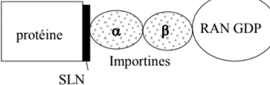
Page n°5 du cours « Le noyau » du Pr. COHEN-SOLAL
C. L’importine 𝛃 est une molécule cargo qui se lie à l’importine alpha et aux protéines Ran-GDP
VRAI - Cette fois-ci c’est tout bon !

- Dans le cytoplasme la protéine « G Exchange Factor » (GEF) stimule l’échange du GDP de la protéine Ran contre du GTP afin de permettre son transport dans le noyau FAUX - Le GEF a bien ce rôle, mais cette protéine est présente dans le noyau et pas le cytoplasme. Je vous remets le schéma pour que ce soit bien clair :
D. L’importine 𝛃 interagit avec les nucléoporines
VRAI - En effet, c’est aussi un des rôles de l’importine 𝛃. Cette molécule est donc primordiale pour permettre aux protéines d’entrer dans le noyau.

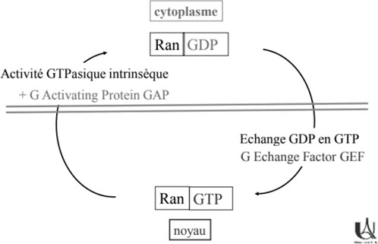
Page n°5 du cours « Le noyau » du Pr. COHEN-SOLAL

Réponse(s) exacte(s) : C et D

Question 30 :
Concernant la compaction de la chromatine, laquelle (lesquelles) des propositions suivantes est (sont) exacte(s) ?

- Le nucléosome est un tétramère d’histones
FAUX : Le nucléosome est un octamère d’histones. Il comporte 2 copies de 4 histones différents : H2A, H2B, H3 et H4.
B. Les histones sont chargées positivement
VRAI : C’est exact ! Le rôle des histones est de se lier à l’ADN, or l’ADN est chargé négativement, une charge positive leur permettra donc de faire des liaisons ioniques avec l’ADN.
C. Les solénoïdes sont des groupements de 6 nucléosomes
VRAI : Absolument, c’est du cours. Les solénoïdes sont d’ailleurs solidarisés par les histones H1, ce qui conduit à la formation de fibres de 30 nm d’épaisseur qui correspondent au deuxième niveau de compaction de la chromatine.
Ce sujet a été réalisé par :

Rédacteurs : Capucine Durand (RM EB Biologie cellulaire 2024-2025, DFGSM3), Morane Ebelet (MA 2024-2025, DFGSM2), Aldo Rucine (RM GT Chimie 2024-2025, DFGSM2), Seraj Rafiq (DFGSM2), Mariama Kassama (MA 2024-2025, DFGSMa2), Elisa Richard (DFGSM2), Eda Karatas (DFGSM2), Alycia Ounini (DFGSM2), Gabriel Kaldas (MA 2024-2025, K1), Collyns Gallonde Alade (DFGSP3), Alicia Verhelle (DFGSM2), Louaï Hamlat (MA 2024-2025, DFGSM3), Semih Yazici (L2 Sciences Biomédicales), Morjane Nounouhi (MA 2024-2025, DFGSM2), Diana Lin (L2 SIAS), Vasco Chagnard (DFGSM2), Ariane Causse (DFGSMa2)

Relecteurs : Séverine Bosquet (DFGSP2), Aldo Rucine (RM GT Chimie 2024-2025, DFGSM2), Philippine Cabaj (DFGSP2), Louaï Hamlat (MA 2024-2025, DFGSM3), Eda Karatas (DFGSM2), Alycia Ounini (DFGSM2), Shirine Mokrani (DFGSM2), Gabriel Marco (L2 Sciences Biomédicales), Elisa Richard (DFGSM2), Eglantine Coradin (DFGSM2), Alicia Verhelle (DFGSM2), Ihssene Slimani (L2 SIAS), Laura Liu (DFGSP2), Alice Wahl (DFGSM2), Ihcène Benallou (DFGSM3), Ariane Causse (DFGSMa2), Liana Pardutiu (DFGSM2)
Un grand merci aux VP Tuto PASS :
Tamina MOUHAMED (DFGSM2) et Lisa GRILO SANTOS (DFGSM2)
Et enfin un immense merci aux tuteurs et tutrices de la team bioslayyy

Ce support est proposé avec l'équipe pédagogique de l'université.
Sous la coordination de Alice Turner (RM EB Biologie cellulaire 2024-2025, DFGSM2) et Inès Vaz (RM GT Biologie cellulaire 2024-2025, DFGSP2)
Prenez votre grille en photo avant de la rendre.
Votre note et classement sont disponibles sur le site www.a2sup.fr
Si vous constatez une erreur, envoyez la photo de votre grille sur l’adresse suivante: grilles@a2sup.fr


L’A2SUP répond à toutes vos questions sur le forum : forum.a2sup.fr

D. L’hétérochromatine correspond à de l’ADN peu méthylé
FAUX : Il s’agit de l’euchromatine. L’hétérochromatine correspond à de l’ADN non transcrit et hyperméthylé.

Question de cours :
Titre du cours Photo/Diapo/Figure/Paragraphe Question
ı .Les bases du forum.ı
Utiliser la loupe (en haut à droite)
Chercher le bon topic

Question Exos/Annales :
QXX (mettre les 2 chiffres ex : Q03) Énoncé
Question


L’A2SUP est connectée ! Pour ne rater aucune info :
E. L’acétylation des histones augmente l’activation de la transcription
VRAI : Le groupement acétyl est chargé négativement, sa fixation sur les histones (par des histones acétyltransférases ou HAT) va donc réduire la force de la liaison des lysines des histones à l’ADN. L’ADN sera donc moins compacté et on aura donc plus de transcription.

Réponse(s) exacte(s) : B, C et E

